Gestione traffico veicolare

|  |  |
| --- | --- |
| **Titolo del progetto:** | Gestione traffico veicolare |
| **Alunno/a:** | Alessandro Gomes |
| **Classe:** | I4AC |
| **Anno scolastico:** | 2018/2019 |
| **Docente responsabile:** | Massimo Sartori |

1 Introduzione 4

1.1 Informazioni sul progetto 4

1.2 Abstract 4

1.3 Scopo 4

1.4 Analisi 5

1.4.1 Analisi del dominio 5

1.4.2 Analisi e specifica dei requisiti 5

1.4.3 Analisi dei costi 8

1.4.3.1 Costi del materiale 8

1.4.3.2 Costo mano d’opera 9

1.4.3.3 Costo totale progetto 9

1.4.4 Pianificazione 10

1.4.5 Analisi dei mezzi 11

1.4.5.1 Software 11

1.4.5.2 Hardware 11

1.4.5.3 Liberia openALPR 11

1.4.5.4 Utilizzo della webcam 12

1.4.5.5 Libreria di riconoscimento dei movimenti 12

2 Progettazione 13

2.1 Use case 13

2.2 Design dell’architettura del sistema 13

2.3 Design database 14

2.3.1 Spiegazione database gestione traffico veicolare 14

2.4 Design delle interfacce 15

2.4.1 Design index 15

2.4.1.1 Descrizione 15

2.4.2 Design formulario 16

2.4.2.1 Descrizione 16

2.4.3 Design login 17

2.4.3.1 Descrizione 17

2.4.4 Design contact 18

2.4.4.1 Descrizione 18

2.4.5 Design register 19

2.4.5.1 Descrizione 19

2.4.6 Design gestione pagamenti 20

2.4.6.1 Descrizione 20

2.4.7 Design gestione restituzione delle chiavi 21

2.4.7.1 Descrizione 21

2.4.8 Design gestione statistiche 22

2.4.8.1 Descrizione 22

2.4.9 Design gestione utenti 23

2.4.9.1 Descrizione 23

2.4.10 Design gestione registrazioni 24

2.4.10.1 Descrizione 24

3 Implementazione 25

3.1 Creazione database 25

3.1.1 gestioneTraffico.sql 25

3.1.1.1 Schema E-R aggiornato 28

3.2 Interfacce web 29

3.2.1 Struttura delle pagine 29

3.2.2 Sito principale 30

3.2.2.1 Index.php 30

3.2.2.2 Formulary.php 33

3.2.2.3 Register.php 42

3.2.2.4 Login.php 44

3.2.2.5 db_connection.php 46

3.2.3 Parte amministrativa 56

3.2.3.1 Index.php 56

3.2.3.2 Keys.php 60

3.2.3.3 registrationConfirm.php 63

3.2.3.4 History.php 66

3.2.3.5 Statistics.php 69

3.2.3.6 Db_connection.php 72

3.3 Riconoscimento delle targhe tramite webcam 82

3.3.1 Installazione libreria 82

3.3.2 Configurazione riconoscimento targhe svizzere 83

3.3.2.1 Test 83

3.4 Libreria riconoscimento dei cambiamenti 84

3.4.1 startScript.php 85

4 Test 86

4.1 Protocollo di test 86

4.2 Risultati test 90

4.3 Mancanze conosciute 92

5 Consuntivo 93

5.1 Commento consuntivo 94

6 Conclusioni 95

6.1 Sviluppi futuri 95

6.2 Considerazioni personali 95

7 Glossario 95

8 Indice delle figure 95

9 Bibliografia 98

9.1 Sitografia 98

10 Allegati 98

# Introduzione

## Informazioni sul progetto

|  |  |
| --- | --- |
| **Titolo del progetto:** | Gestione traffico veicolare |
| **Alunno:** | Alessandro Gomes |
| **Classe:** | I4AC |
| **Data d’inizio:** | 8.01.2019 |
| **Data di consegna:** | 10.04.2019 |
| **Docente responsabile:** | Massimo Sartori |

## Abstract

Our school needs a project to control the traffic of a road closed by a barrier. To allow users to pass through this barrier, users will need to register in the system to receive the pass key. Once the various credentials have been entered, the operator decides whether to accept the various requests and distribute the keys once payment has been received. Near the barrier there is a video camera that films the passages of the various cars, from this video you will recognize the plates of passing cars and will enter into a file that will be used to make statistics.

## Scopo

Lo scopo principale di questo progetto è quello di prepararci per i progetti di fine scuola, per fare ciò è stato richiesto di sviluppare un applicativo con cui si possa gestire il traffico veicolare presente all’interno di una strada chiusa da una barriera. Per poter usufruire di questa strada gli automobilisti devono compilare una richiesta per farsi assegnare una chiave per avere il permesso di transitare oltre la barriera, all’interno di questa formulario si dovranno inserire tutte le proprie informazioni; le informazioni della propria azienda (se ne si possiede una); la quantità di chiavi desiderata; le informazioni del o dei veicolo/i che si vuole far passare da quella strada. Una volta che la richiesta compilata viene mandata toccherà all’amministratore accettarla e, solo una volta aver ricevuto il rispettivo pagamento, inviare le chiavi che sono state richieste. L’amministratore dovrà poter gestire e visualizzare tutti gli automobilisti che sono passati per quella strada, per fare ciò viene installata una telecamera che filma o scatta delle fotografie a tutte le targhe dei veicoli che utilizzano la barriera, queste targhe vengono immagazzinate in un file CSV presente su un Raspberry PI che una volta o più all’anno verrà preso e salvato su un sistema locale manualmente. Grazie a questo file contenete tutte le targhe l’amministratore potrà visualizzare delle statistiche sulla quantità di volte in cui ogni utente, che ha richiesto una chiave, passa da quella barriera, un’altra statistica che sommi tutte le auto che fanno parte di una singola azienda ed in fine che ci sia la possibilità di applicare dei filtri temporali per agevolare la visualizzazione dei dati.

## Analisi

### Analisi del dominio

In rete non esiste qualcuno che ha fatto il mio stesso progetto, certo esistono software simili a ciò che dovrei implementare io ma questi ultimi vengono utilizzati nelle strade internazionali per monitorare “solo” il traffico e controllare se accade qualcosa sulle strade (es.: un’incidente tra una o più automobili). A differenza di questi grandi applicativi per tenere sotto controllo l’ingente quantità di veicoli che passano ogni giorno sulle strade, il mio progetto è stato pensato per tenere sotto controllo una piccola strada chiusa da una barriera e permetterne il passaggio soltanto agli utenti che richiedono la rispettiva chiave per poter passare la rispettiva barriera.

### Analisi e specifica dei requisiti

|  |  |
| --- | --- |
| **ID: REQ-001** | |
| **Nome** | Realizzare un sistema di controllo del traffico di una strada chiusa da una barriera |
| **Priorità** | 1 |
| **Versione** | 1.0 |
| **Note** |  |
| **Sotto requisiti** | |
| **001** | Deve essere presente una videocamera che filmi o scatti foto a tutte le targhe delle auto che passano per la strada chiusa |
| **002** | Deve essere presente una pagina web per la gestione della richiesta della chiave per aprire la barriera |
| **003** | Deve essere presente una pagina web per la gestione amministrativa da parte dell’amministratore della strada |

|  |  |
| --- | --- |
| **ID: REQ-002** | |
| **Nome** | Realizzare un primo sito web che permetta la richiesta di una o più chiavi |
| **Priorità** | 1 |
| **Versione** | 1.0 |
| **Note** |  |
| **Sotto requisiti** | |
| **001** | Il sito deve presentare una pagina contenente svariati input che permettano l’inserimento dei propri dati personali |
| **002** | Il sito deve presentare una pagina contenente ulteriori input che permettano l’inserimento delle informazioni della propria azienda, se ne possiede una o se ne fa parte |
| **003** | Il sito deve presentare una pagina contenente ulteriori input per la scelta della quantità di chiavi e delle informazioni riguardanti ogni auto si vuole registrare |

|  |  |
| --- | --- |
| **ID: REQ-003** | |
| **Nome** | Realizzare un sistema di login per la parte amministrativa |
| **Priorità** | 1 |
| **Versione** | 1.0 |
| **Note** |  |
| **Sotto requisiti** | |
| **001** | Il sito deve presentare una pagina contenente due input per permettere l’inserimento del nome utente e la password |
| **002** | Il sito deve contenere un bottone submit per permettere il controllo e l’accesso alla parte amministrativa dell’applicativo web |

|  |  |
| --- | --- |
| **ID: REQ-004** | |
| **Nome** | Realizzare una pagina web amministrativa per permettere l’accettazione ed il controllo delle domande per l’ordinazione di una chiave |
| **Priorità** | 1 |
| **Versione** | 1.0 |
| **Note** |  |
| **Sotto requisiti** | |
| **001** | Il sito deve presentare una pagina contenente una visualizzazione di tutte le domande effettuate per l’ordinamento di una o più chiavi |
| **002** | La visualizzazione deve permettere l’utilizzo di filtri per facilitare la visualizzazione delle richieste |

|  |  |
| --- | --- |
| **ID: REQ-005** | |
| **Nome** | Realizzare una pagina web che permetta la visualizzazione di statistiche sui vari passaggi delle auto registrate per quella strada |
| **Priorità** | 1 |
| **Versione** | 1.0 |
| **Note** |  |
| **Sotto requisiti** | |
| **001** | Il sito deve presentare una pagina contenente una visualizzazione delle statistiche |
| **002** | Il sito deve presentare una pagina contenente una statistica sul numero di passaggi per ogni singola auto |
| **003** | Il sito deve presentare una pagina contenente una statistica sul numero di passaggi per ogni utente (somma di tutte le sue rispettive auto) |
| **004** | Il sito deve presentare una pagina contenete la possibilità di utilizzare dei filtri temporali per agevolare la visualizzazione delle statistiche |

|  |  |
| --- | --- |
| **ID: REQ-006** | |
| **Nome** | Realizzare una pagina web che permetta la visualizzazione della lista degli utenti che hanno posseduto o posseggono tuttora una chiave |
| **Priorità** | 1 |
| **Versione** | 1.0 |
| **Note** |  |
| **Sotto requisiti** | |
| **001** | Il sito deve presentare una pagina contenete una visualizzazione della lista di tutti gli utenti con o senza le rispettive auto |
| **002** | Il sito deve presentare una pagina contenente la possibilità di applicare dei filtri sulla visualizzazione della lista degli utenti con la loro relativa auto o meno |

|  |  |
| --- | --- |
| **ID: REQ-007** | |
| **Nome** | Interfaccia grafica del sito |
| **Priorità** | 2 |
| **Versione** | 1.0 |
| **Note** |  |
| **Sotto requisiti** | |
| **001** | Il sito deve essere intuibile e facile da usare |
| **002** | Il sito deve avere una “barra di navigazione” che permetterà la navigazione senza problemi tra le varie pagine web |

|  |  |
| --- | --- |
| **ID: REQ-008** | |
| **Nome** | Realizzare un sistema di controllo, tramite telecamera, delle auto passanti per la strada chiusa |
| **Priorità** | 1 |
| **Versione** | 1.0 |
| **Note** |  |
| **Sotto requisiti** | |
| **001** | Deve essere presente una videocamera che filmi o scatti delle foto alle targhe di tutte le auto passanti |
| **002** | Deve essere presente un sistema di memorizzazione delle targhe tramite file CSV per l’immagazzinamento delle targhe |

|  |  |
| --- | --- |
| **ID: REQ-009** | |
| **Nome** | Database |
| **Priorità** | 1 |
| **Versione** | 1.0 |
| **Note** |  |
| **Sotto requisiti** | |
| **001** | Deve essere presente un database all’interno del sistema |
| **002** | All’interno di quest’ultimo vengono salvate tute le informazioni del sistema |

### Analisi dei costi

#### Costi del materiale

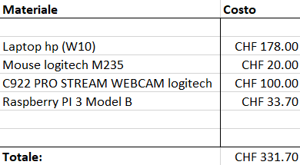

Figura 1 Costo materiali

#### Costo mano d’opera

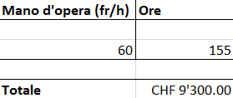

Figura 2 Costo mano d’opera

#### Costo totale progetto



Figura 3 Costo totale

### Pianificazione

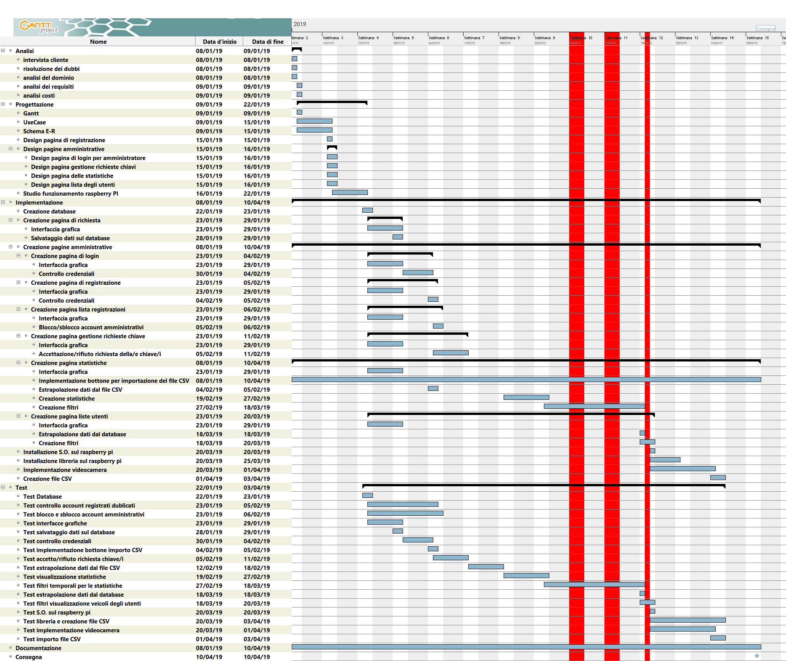

Figura 4 Gantt Preventivo

### Analisi dei mezzi

#### Software

* Jing – 2.9.15255: utilizzato per la creazione delle immagini tramite cattura.
* GanttProject - 2.8.5: utilizzato per fare il Gantt preventivo e il consuntivo.
* Bootstrap – 4.1: utilizzato per realizzare tutto quello che riguarda la grafica del sito (pagina principale e quella del log).
* XAMPP - 7.0.26: utilizzato per gestire PHP e MySQL.
* Microsoft Word - 2016: utilizzato per la creazione della documentazione.
* Microsoft PowerPoint – 2016: utilizzato per la realizzazione della presentazione del progetto.
* Atom – 1.31.1: utilizzato per la gestione del codice html, css e php.
* Moqups – online: utilizzato per la realizzazione del design delle pagine web.
* HeidiSQL – 9.5.0.5196: utilizzato per la creazione del database che conterrà le informazioni degli studenti.
* Microsoft Visio – 2016: utilizzato per la creazione dello schema E-R.
* OpenALPR – 2.3.0: utilizzato per il riconoscimento delle targhe.
* VMware Workstation – 14 PRO: utilizzato per l’utilizzo della macchina virtuale.
* PuTTY - 0.70: utilizzato per la connessione in remoto tramite ssh al Raspberry ed alla macchina virtuale (command line).
* WinSCP – 5.14: utilizzato per la connessione in remoto tramite ssh al Raspberry ed alla macchina virtuale (GUI).
* Ubuntu server - 16.04.6 LTS: utilizzato come ambiente di sviluppo di test all’interno della macchina virtuale.
* Raspbian - Stretch Lite: utilizzato come ambiente sistema operativo all’interno del Raspberry PI.

#### Hardware

* 1 Computer HP
* 1 Mouse Logitech M235
* 1 Raspberry PI3 Model B
* 1 C922 PRO STREAM WEBCAM Logitech

#### Liberia openALPR

Per tutto ciò che riguarda l’implementazione del riconoscimento delle targhe tramite una webcam e del file csv in output ho utilizzato la libreria openALPR, quest’ultima permette il riconoscimento delle targhe tramite due distinti comandi. Il primo comando viene utilizzato per il riconoscimento di targhe presenti all’interno di un’immagine, l’output di questo comando viene stampato a schermo e corrisponderà ad una lista di targhe che possono essere uguali o molto simili alle targhe presenti nella foto e al fianco della targa viene stampato la percentuale di corrispondenza con relativo paese. Il secondo comando viene utilizzato per il riconoscimento delle targhe presenti all’interno di un video (es.: .mp4), questo comando richiede un video come input e una path dove generare i file di output. Questo comando genera 3 file in output: il primo file si chiama <*nomeFileVideo*>*-plate.csv* e al suo interno saranno presenti le informazioni (id, paese, n° targa, percentuale di corrispondenza, ecc..) corrispondenti ad ogni frame del video, quindi se il video di, ad esempio, 5 secondi è composto da 450 frame questo file csv avrà 450 linee di informazioni; il secondo file di output si chiama <*nomeFileVideo*>*-group.csv* al suo interno sono contenute praticamente le stesse informazioni del file precedente con una piccola differenza, al suo interno vengono raggruppate tutti i record con i numeri di targa uguali in un unico record, quindi se nel file precedente c’erano 200 record, 100 con una targa e 100 con un’altra, all’interno di questo secondo file saranno presenti solo due record; mentre l’ultimo file è chiamato <*nomeFileVideo*>*.sqlite* al suo interno sono contenute le stesse informazioni in formato tabellare. Il problema principale nell’utilizzare questa libreria riguarda il riconoscimento delle targhe svizzere, infatti utilizzando questa libreria con una targa svizzera essa non viene riconosciuta, questo perché all’interno della libreria non è stato implementato il template delle targhe svizzere. Per farlo funzionare si deve aggiungere il template di queste targhe a mano andando a modificare alcuni file di configurazione.

#### Utilizzo della webcam

Per poter utilizzare questa libreria con la metodologia che il QDC richiede si necessita l’integrazione di una webcam tra il Raspberry e la libreria, dopo una serie di ricerche ho concluso che il metodo più efficace per eseguire questa integrazione è quello di utilizzare un’altra libreria scritta in JavaScript che permette il riconoscimento di un cambiamento avvenuto tra un frame e il successivo. Una volta “captato” questo cambiamento si dovrebbe far partire uno script *.sh* che permetta alla webcam di far partire una registrazione di qualche secondo e, di conseguenza, far partire il riconoscimento delle targhe per avere il file csv in output.

#### Libreria di riconoscimento dei movimenti

Questa libreria è composta da un file html e tre file js principali, il file html va a richiamare tutti i file js, i file js sono:

* Core.js 🡪 è il file che si occupa di fare la maggior parte delle cose, si occupa dell’inizializzazione della webcam controllando prima di tutto se il browser supporti o meno tutti i requisiti per far partire la webcam.
* WebCamCapture.js 🡪 è il file che si occupa di far partire la registrazione della webcam e farla visualizzare a schermo.
* ImageCompare.js 🡪 è il file che si occupa di comparare il frame corrente con il frame successivo, pixel per pixel e appena trova un cambiamento tra essi demarca l’area in rosso.

# Progettazione

## Use case

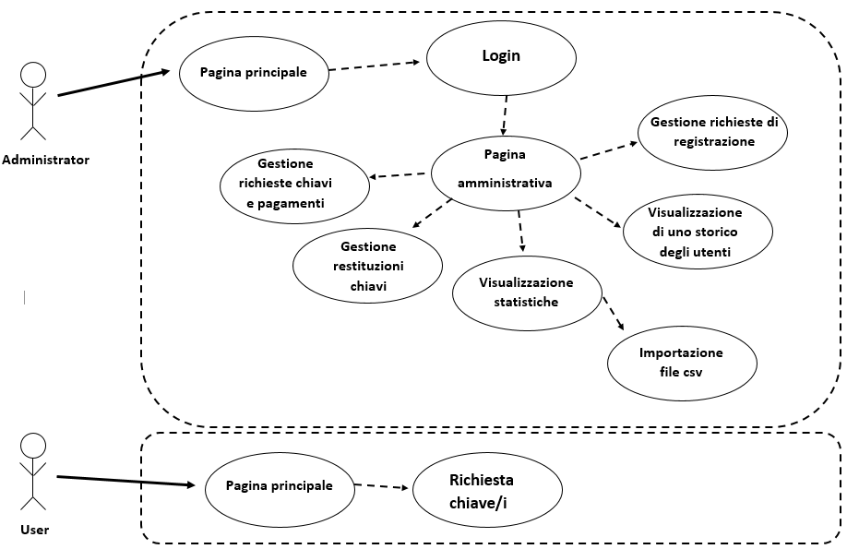

Figura 5 Use Case

## Design dell’architettura del sistema

Questo progetto è composto da un sito web suddiviso in due parti, la prima è accessibile a tutti mentre la seconda è accessibile solo agli amministratori del sistema. Nella prima parte sono presenti: la pagina che viene utilizzata per la richiesta di nuove chiavi in cui, una volta compilati i vari campi e premuto il bottone di conferma, viene visualizzato un popup con le informazioni di quanto cosata la richiesta appena eseguita ed il conto a cui versare il pagamento; la pagina per contattare l’amministratore di sistema per qualunque problema riscontrato nelle pagine web; la pagina di login per la parte amministrativa. Nella seconda parte sono presenti: la pagina di gestione delle richieste di nuove chiavi in cui viene visualizzata la lista di tutte le richieste e, in base a quali sono già state pagate, vengono accettate e, appena rimosse, viene inviata una conferma della ricezione del pagamento al richiedente di quella/e chiave/i; la pagina di gestione della restituzione delle vecchie chiavi in caso di mancanza di utilizzo da parte dell’utente in cui, una volta che la chiave viene restituita viene tolta la relazione tra la chiave e la rispettiva auto in modo tale che quella chiave è di nuovo libera; la pagina delle statistiche in cui si visualizzano le varie frequenze con cui le auto passano da quella barriera; la pagina dello storico in cui si visualizzano tutti gli utenti che sono stati registrati al sito in cui si può scegliere se visualizzare anche le relative informazioni delle auto oppure no; la pagina della gestione delle registrazioni in cui si gestiscono gli account amministrativi, quali bloccare e quali sbloccare. Per quanto riguarda la pagina di registrazione non è possibile raggiungerla tramite i menu di navigazione presenti nel sito web ma, ben sì, è raggiungibile solamente tramite link.

## Design database

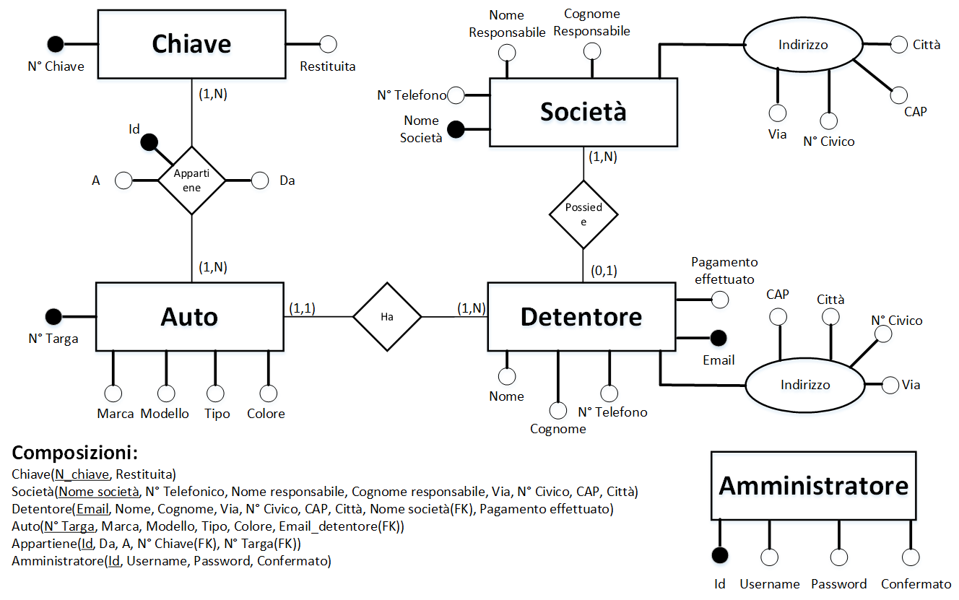

Figura 6 schema E-R

### Spiegazione database gestione traffico veicolare

* Tabella Chiave
  + N° Chiave: Identificativo di ogni singola chiave (PK).
  + Restituita: Flag che dimostra se la chiave è disponibile o meno.
* Tabella Appartiene
  + Id: identificativo della tabella (PK).
  + Da: La data di consegna della chiave all’utente.
  + A: La data di restituzione della chiave all’amministratore.
  + N° Chiave: L’identificativo della chiave (FK).
  + N° Targa: L’identificativo del veicolo (FK).
* Tabella Auto
  + N° Targa: Identificativo di ogni singola auto (PK).
  + Marca: La marca del veicolo.
  + Modello: Il modello del veicolo.
  + Tipo: Il tipo del veicolo.
  + Colore: Il colore del veicolo.
  + Email_detentore: Identificativo del detentore del veicolo (FK).
* Tabella Detentore
  + Email: Identificativo del detentore (PK).
  + Nome: Nome del detentore della chiave.
  + Cognome: Cognome del detentore della chiave.
  + N° Telefono: Il numero di telefono del detentore della chiave.
  + Via: Via del detentore di una chiave.
  + N° Civico: Numero civico del detentore di una chiave.
  + CAP: Codice postale del detentore di una chiave.
  + Città: Città del detentore di una chiave.
  + Nome_società: Identificativo della società di un detentore (FK).
  + Pagamento_Effettuato: Flag che dimostra se il pagamento è stato effettuato o meno.
* Tabella Società
  + Nome_società: Identificativo della società (PK).
  + Nome_responsabile: Nome del responsabile della società.
  + Cognome_responsabile: Cognome del responsabile della società.
  + N° Telefono: Numero di telefono del responsabile della società.
  + Via: Via della società.
  + N° Civico: Numero civico della società.
  + CAP: Codice postale della società.
  + Città: Città della società.
* Tabella Amministratore
  + Id: Identificativo dell’amministratore (PK).
  + Username: Nome utente dell’amministratore.
  + Password: Password dell’amministratore.
  + Confermato: Flag che dimostra che l’account è abilitato o meno per entrare nella parte amministrativa.

## Design delle interfacce

### Design index

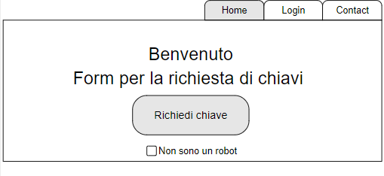

Figura 7 Design Index

#### Descrizione

All’interno di questa pagina html l’utente normale può “avviarsi”, attraverso il bottone posto al centro, verso il formulario che dovrà compilare per richiedere una o più chiavi, mentre tramite il menu posto in alto a destra può accedere alla pagina *contact* per mettersi in contatto con l’amministratore. L’amministratore del progetto, invece, può anche andare alla schermata di *login*, sempre tramite il menu, per poter eseguire il login ed accedere alla parte amministrativa, sempre se il suo account è abilitato.

### Design formulario

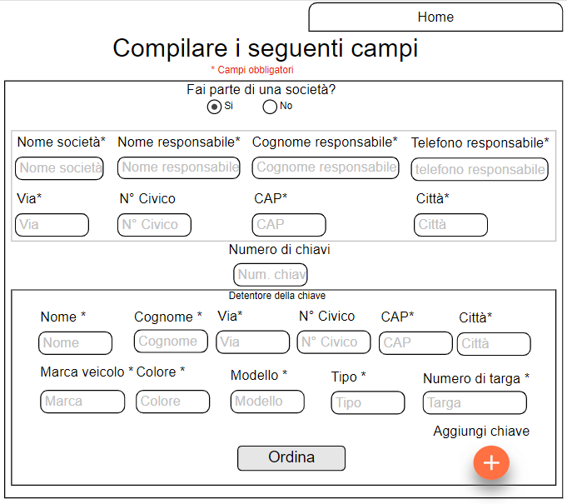

Figura 8 Design formulario

#### Descrizione

All’interno di questa pagina, un utente può compilare i relativi campi per poter ordinare una o più chiavi. Inizialmente l’utente deve indicare, tramite due radio button, se possiede o fa parte di una società, se fa parte allora compariranno i campi da compilare relativi alla società, altrimenti resteranno nascosti. I capi sottostanti sono relativi alle informazioni personali dell’utente che vuole utilizzare la relativa chiave, infatti deve inserire i propri dati personali e anche quelli della relativa auto. Tramite il pulsante arancione si può far apparire un’ulteriore blocco di campi da compilare, in caso si volessero ordinare più di una chiave. Mentre il campo posto al centro della pagina non è modificabile dall’utente e conterrà la quantità di chiavi che si vuole ordinare. Una volta che l’utente clicca sul bottone ordina apparirà un popup che indicherà l’ammontare del prezzo delle chiavi ordinate e del conto su cui deve effettuare il pagamento.

### Design login

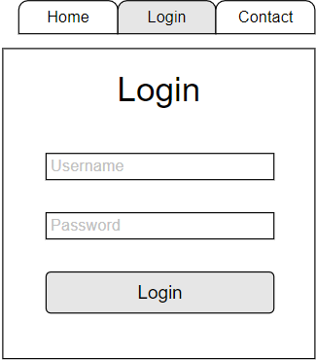

Figura 9 Design login

#### Descrizione

All’interno di questa pagina l’amministratore immette le proprie credenziali per accedere alla parte amministrativa del sito, sempre se il suo account è stato abilitato per entrare nella parte amministrativa.

### Design contact

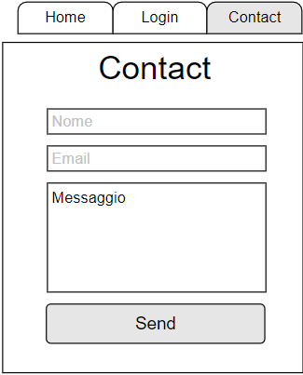

Figura 10 Design contact

#### Descrizione

All’interno di questa pagina l’utente può contattare, tramite email, l’amministratore in caso di problemi. Per fare ciò gli basterà semplicemente immettere il proprio nome, la propria email ed il messaggio.

### Design register

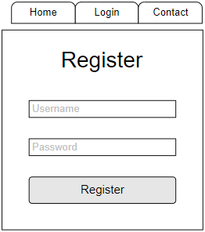

Figura 11 Design pagina di registrazione alla parte amministrativa

#### Descrizione

All’interno di questa pagina di registrazione si inseriscono le proprie credenziali che verranno poi utilizzate per eseguire il login nella parte amministrativa del sistema. Inizialmente questo “nuovo account” è bloccato e, di conseguenza, non è possibile eseguire l’accesso immediato alla parte amministrativa ma si deve aspettare che il nuovo account venga abilitato.

### Design gestione pagamenti

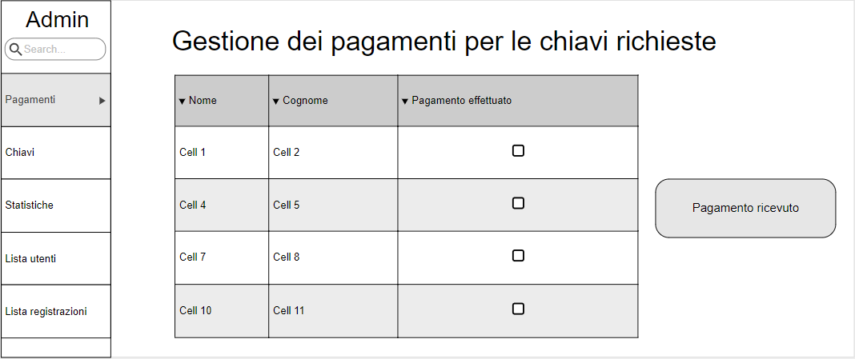

Figura 12 Design gestione pagamenti

#### Descrizione

All’interno di questa pagina, accessibile solo dall’amministratore, si possono gestire le varie consegne delle chiavi. Tramite una tabella l’amministratore seleziona gli utenti che hanno richiesto una chiave e che hanno già effettuato il pagamento e, tramite un bottone, gli invia un’email di conferma del pagamento ricevuto e che la chiave gli è stata inviata.

### Design gestione restituzione delle chiavi

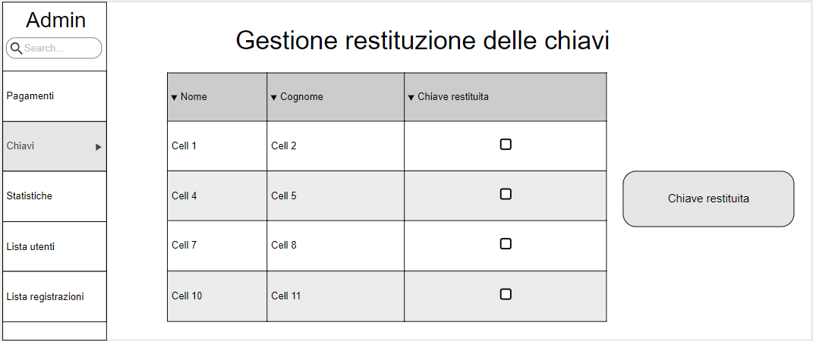

Figura 13 Design gestione restituzione delle chiavi

#### Descrizione

All’interno di questa pagina web l’amministratore può gestire la restituzione delle varie chiavi, dalla tabella seleziona chi ha restituito la propria chiave e, tramite il bottone, verrà rimossa la relazione tra la relativa auto e la chiave dal database in modo tale da vere nuovamente quella chiave liberà da dare ad un’altra persona.

### Design gestione statistiche

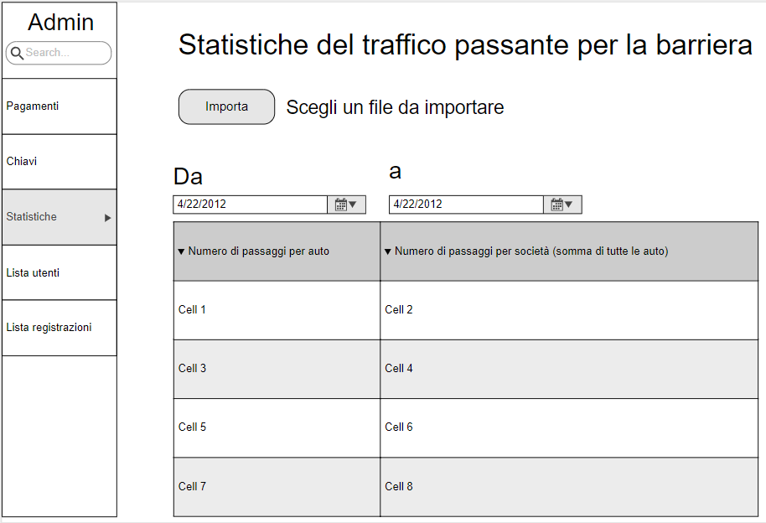

Figura 14 Design gestione statistiche

#### Descrizione

All’interno di questa pagina l’amministratore può visualizzare delle statistiche sulle varie quantità di passaggi fatte dalle auto che usufruiscono della barriera e, tramite dei filtri temporali, può scegliere dei determinati periodi. Inoltre può, tramite l’apposito bottone, importare il file CSV che contiene tutte le targhe passate dalla barriera.

### Design gestione utenti

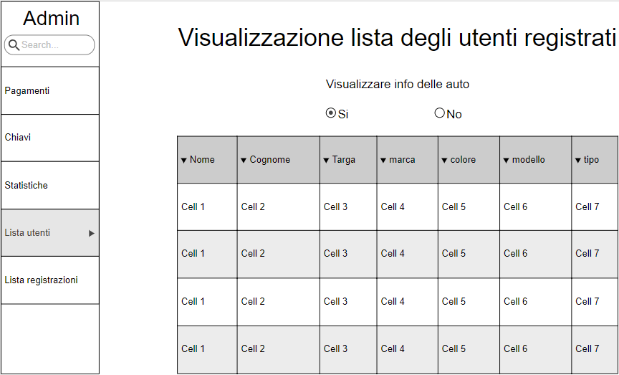

Figura 15 Design gestione utenti

#### Descrizione

All’interno di questa pagina l’amministratore gestisce lo storico del sito web, al suo interno sono presenti tutti gli utenti che hanno avuto o posseggono tuttora una chiave. L’amministratore può scegliere se visualizzare anche le varie informazioni di ogni auto legate al rispettivo utente oppure no.

### Design gestione registrazioni

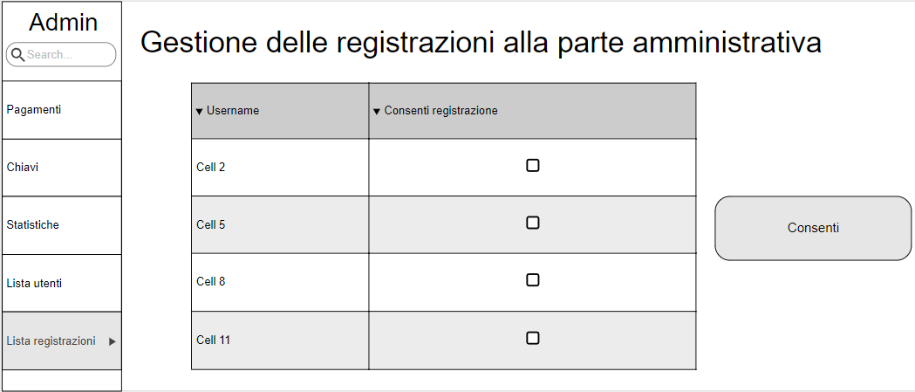

Figura 16 Design gestione delle registrazioni alla parte amministrativa

#### Descrizione

All’interno di questa pagina web l’amministratore gestisce a quali account amministrativi abilitare l’accesso alla parte amministrativa e, invece, a quali revocare questo accesso.

# Implementazione

## Creazione database

Come prima cosa mi sono occupato della creazione del database, quest’ultimo si chiama “*gestione_traffico_veicolare*”, al suo interno saranno presenti 8 tabelle tra cui una tabella ponte per una relazione molti a molti tra due tabelle. Tre tabelle (amministratore, temporanea e statistiche) non sono relazionate con nessun’altra tabella, sono solo tabelle a parte.

### gestioneTraffico.sql

Il database gestione_traffico_veicolare è stato creato rispettano il design scelto all’inizio del progetto, con l’aggiunta di due tabelle sul finale di progetto.

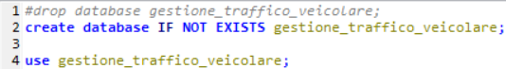

Figura 17 Creazione ed utilizzo del database "gestione_traffico_veicolare"

L’immagine seguente rappresenta la struttura della tabella chiave. Al suo interno sono presenti due record, il primo funge da chiave primaria e identificativo della chiave, mentre il secondo record funge da flag che mi permette di eseguire una distinzione tra le chiavi disponibili e quelle no.

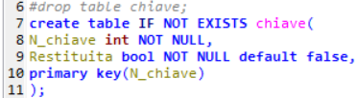

Figura 18 Tabella "chiave"

L’immagine seguente rappresenta la struttura della tabella società. Al suo interno sono presenti 8 record, il primo funge da identificativo delle società, mentre tutti gli altri contengono delle semplici informazioni riguardanti le varie aziende.

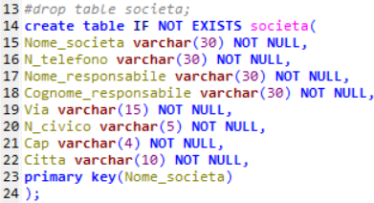

Figura 19 Tabella "società"

L’immagine seguente rappresenta la struttura della tabella detentore. Al suo interno sono presenti 9 record, il primo funge da identificativo dei vari detentori, i successivi 6 record riguardano delle semplici informazioni riguardanti i detentori, il penultimo record rappresenta un flag che premette di capire se quel determinato detentore ha effettuato o meno il pagamento per la sua rispettiva chiave, mentre l’ultimo record funge da collegamento (chiave esterna) tra la tabella detentore e la tabella società in modo tale che per ogni detentore si possa sapere se e a quale società appartiene.

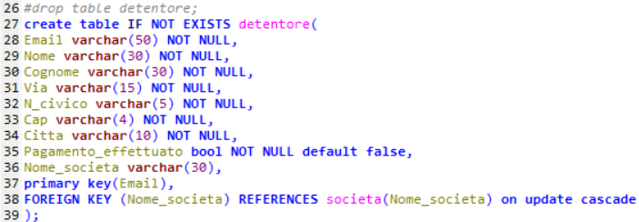

Figura 20 Tabella "detentore"

L’immagine seguente rappresenta la struttura della tabella auto. Al suo interno sono presenti 6 record, il primo funge da identificativo per ogni auto, i successivi 4 record riguardano delle semplici informazioni per ogni auto, mentre l’ultimo record rappresenta il collegamento tra la tabella auto e la tabella detentore in modo tale che per ogni auto si sappia chi sia il suo detentore.

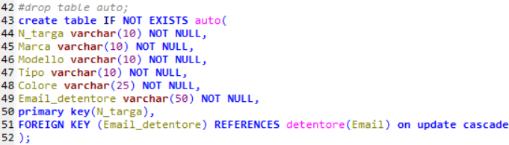

Figura 21 Tabella "auto"

L’immagine seguente rappresenta la struttura della tabella ponte appartiene. Al suo interno sono presenti 5 record, il primo riguarda un semplice identificativo che si auto incrementa, i successivi 2 record riguardano la data di ricezione della propria chiave e la data della restituzione della propria chiave mentre gli ultimi due record riguardano i collegamenti tra la tabella auto e la tabella chiave.

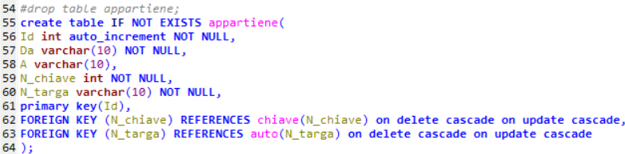

Figura 22 Tabella ponte "appartiene"

L’immagine seguente rappresenta la struttura della tabella amministratore. Al suo interno sono presenti 4 record, il primo è un semplice identificativo auto incrementale, i 2 successivi riguardano l’username e la password (codificata tramite sha256), mentre l’ultimo record riguarda un flag che permette di identificare quali account amministrativi possono effettuare l’accesso alla parte amministrativa e quali no.

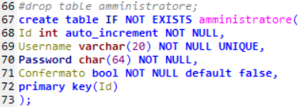

Figura 23 Tabella "amministratore"

L’immagine seguente rappresenta la struttura della tabella temporanea. Al suo interno sono contenuti 5 record, il primo riguarda l’identificativo del detentore, i 2 record successivi riguardano il nome ed il cognome del detentore, il penultimo record riguarda il numero di chiavi che ogni utente vuole ordinare, mentre l’ultimo record riguarda il costo totale che ogni utente deve pagare. Questa tabella viene utilizzata per salvare le informazioni di una nuova richiesta, queste informazioni vengo visualizzate all’interno della pagina di gestione delle richieste di nuove chiavi.

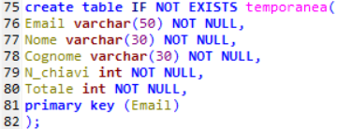

Figura 24 Tabella "temporanea"

L’immagine seguente rappresenta la struttura della tabella statistiche. Al suo interno sono contenuti 3 record, il primo riguarda l’identificativo auto incrementale del numero di targa, il secondo record riguarda il numero di targa (prelevato dal file csv), mentre l’ultimo record riguarda la data in cui vengono immessi i dati all’interno della tabella.

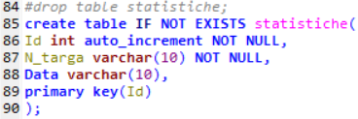

Figura 25 Tabella "statistiche"

#### Schema E-R aggiornato

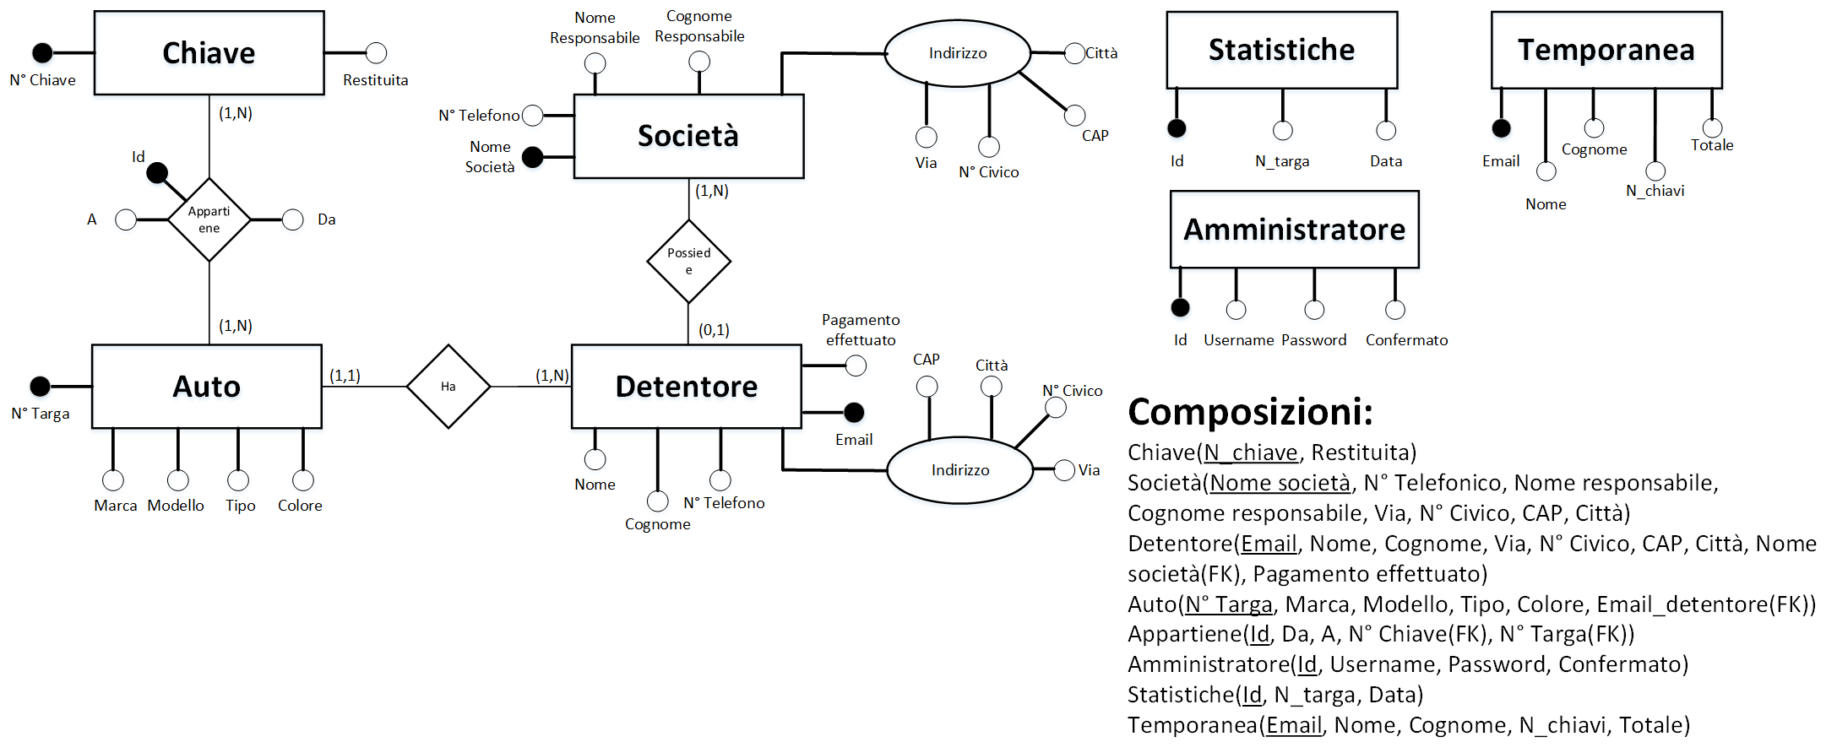

Figura 26 Schema E-R finale

## Interfacce web

Come secondo passo principale del progetto mi sono occupato della creazione delle pagine web richieste  
per la gestione delle varie richieste per delle nuove chiavi e di tutta la parte gestionale amministrativa. Per fare ciò ho semplicemente seguito il più possibile i design iniziali di tutte le pagine web (pagine realizzate tramite Bootstrap).

### Struttura delle pagine

Nell’immagine sottostante viene rappresentata la struttura delle cartelle e dei file contenuti in esse. All’interno della cartella principale sono contenute tre sotto cartelle: nella prima sottocartella chiamata *database* è presente il file SQL contenente il database; nella seconda sottocartella chiamata *sito* sono presenti tutti i file che costituiscono la parte del sito web accessibile da tutti tra cui la pagina per le richieste di nuove chiavi; nell’ultima sottocartella sono presenti tutti i file che costituiscono la parte amministrativa del progetto. I file *index.html* e *index.php* sono i due file principali, nelle cartelle *php* sono contenute tutte le altre pagine web e le classi da me scritte in php.

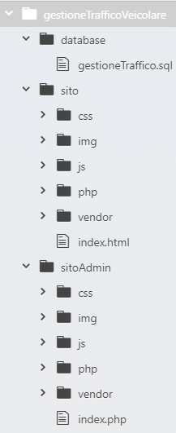

Figura 27 Struttura delle pagine

### Sito principale

Come primo passo ho affrontato la creazione delle pagine web che costituiscono la parte accessibile a tutti del mio applicativo web.

#### Index.php

Ho cominciato con la creazione della pagina principale che permette agli utenti di navigare senza problemi all’interno del sito web. All’interno di questa pagina l’utente può raggiungere il form di richiesta tramite l’apposito bottone posizionato nel centro della pagina, mentre se si vuole effettuare il login per la parte amministrativa basta semplicemente cliccare sulla voce *Login* presente nel menu posizionato in alto a destra.



Figura 28 Pagina index

##### HTML

Come prima cosa mi sono occupato della creazione della parte grafica della pagina web, rimanendo il più

fedele possibile al design iniziale. Per agevolarmi nella creazione ho utilizzato come base un template pubblico che Bootstrap mette a disposizione e che utilizza le sue classi (andare nella sitografia per ottenere il link del template).

###### Menu di navigazione tra le pagine

Inizialmente sono andato a modificare la parte del menu per la navigazione tra le pagine, immettendo le voci che interessavano a me.

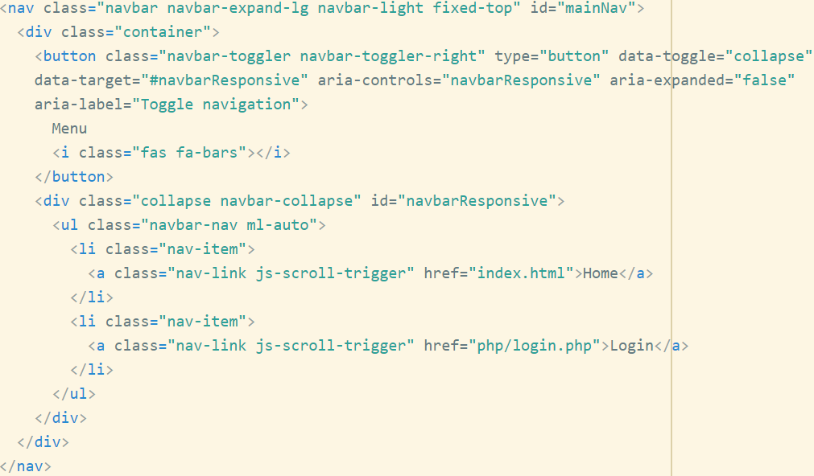

Figura 29 Menu per la navigazione tra le pagine (codice)

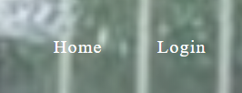

Figura 30 Menu per la navigazione tra le pagine (grafica)

###### Accesso al form di richiesta

In seguito ho aggiunto un blocco che contiene i due titoli ed il bottone che reindirizza l’utente alla pagina che contiene il form di richiesta.

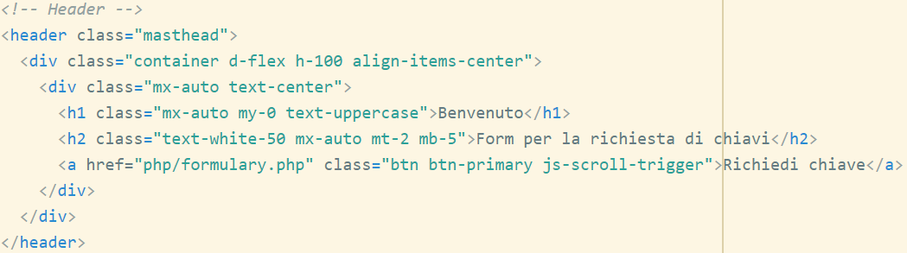

Figura 31 Bottone di re indirizzamento al form (codice)



Figura 32 Bottone di re indirizzamento al form (grafica)

##### Test case

|  |  |  |  |
| --- | --- | --- | --- |
| Nr Test | Descrizione | Aspettative | Risultato |
| 1 | Controllo che il menu posto in alto a destra funzioni correttamente | MI aspetto che cliccando sulla voce *home* venga reindirizzato nella pagina principale (index.html), mentre se clicco sulla voce *login* vengo reindirizzato alla pagina di login | Il menu reindirizza in modo corretto |
| 2 | Controllo che il bottone principale funzioni correttamente | Mi aspetto che una volta cliccato il bottone vengo reindirizzato alla pagina contenente il formulario | Il bottone reindirizza correttamente |

#### Formulary.php

Come seconda pagina mi sono occupato della creazione della pagina che contiene il form per la richiesta di nuove chiavi da parte degli utenti. Al suo interno sono contenuti: due radio button che permettono o meno l’inserimento dei dati della società; gli input per le informazioni riguardanti quest’ultima; un input contenente il numero di chiavi che l’utente sta ordinando; tutti gli input riguardanti le informazioni dell’utente; un bottone che permette la richiesta di più chiavi; un bottone che permette il submit di tutte le informazioni precedentemente inserite.

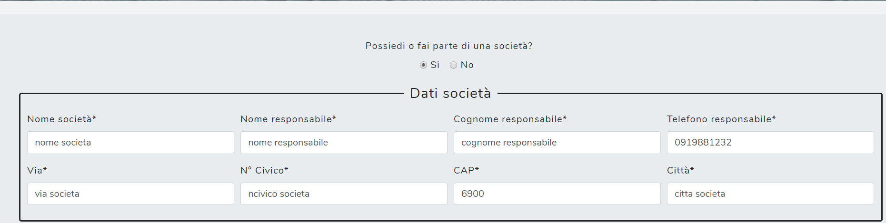

Figura 33 Pagina del formulario di richiesta (1)

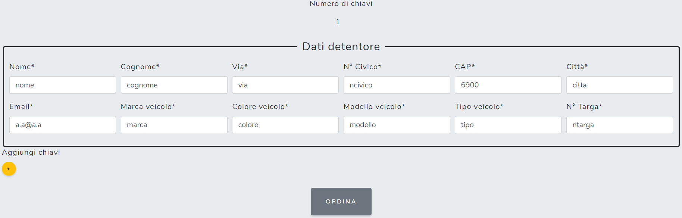

Figura 34 Pagina del formulario di richiesta (2)

##### HTML

Come prima cosa mi sono occupato della creazione della parte grafica della pagina web, rimanendo il più

fedele possibile al design iniziale. Per agevolarmi nella creazione, come già citato in precedenza, ho

utilizzato, anche qui, lo stesso template utilizzato per la pagina principale. Come classe principale ho utilizzato la classe jumbotron, quest’ultima “divide in griglia” la pagina, in modo tale da poter ridimensionare al meglio ogni blocco.

###### Radio button

Come prima cosa ho creato due radio button che permettono all’utente di immettere o meno i dati relativi alla società, se ne possiede una o se ne fa parte. Se l’utente sceglie di no allora tutti gli input riguardanti la società verranno nascosti e disabilitati.

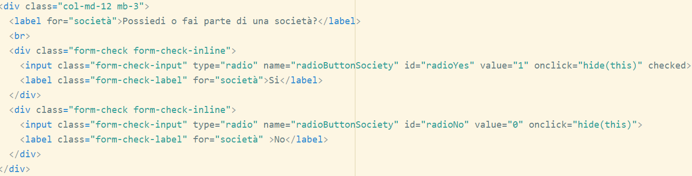

Figura 35 Radio button scelta della società (codice)



Figura 36 Radio button scelta della società (grafica)

###### Visualizzazione del numero di chiavi ordinate

Una volta implementati tutti gli input riguardanti le informazioni della società ho implementato un input non editabile da parte dell’utente (readonly) che permette la visualizzazione in tempo reale del numero di chiavi che l’utente sta ordinando.

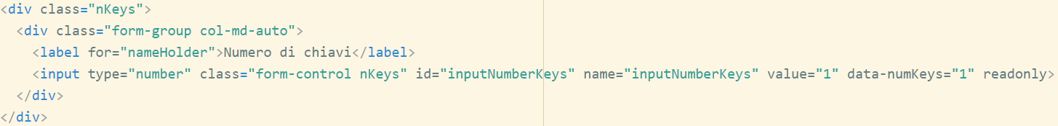

Figura 37 Visualizzazione del numero di chiavi (codice)

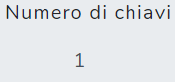

Figura 38 Visualizzazione del numero di chiavi (grafica)

###### Ordinamento di più di una chiave in contemporanea

Una volta implementati tutti gli input riguardanti le informazioni del detentore e della sua relativa auto ho implementato un bottone che mi permette, tramite una funzione JavaScript chiamata incrementKeys*()*, di far comparire una copia esatta di tutti gli input riguardanti il detentore e l’auto e incrementa il contatore delle chiavi mostrato in precedenza.

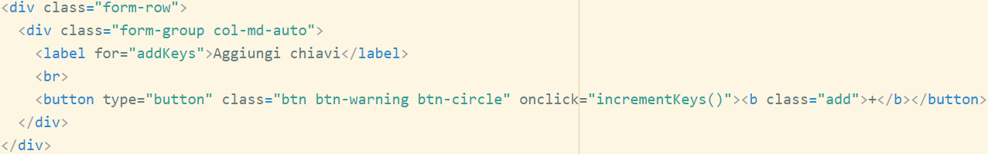

Figura 39 Bottone per ordinare di molteplici chiavi (codice)

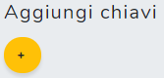

Figura 40 Bottone per ordinare di molteplici chiavi (grafica)

##### PHP

Una volta completata la parte grafica con HTML sono passato all’implementazione del codice PHP che  
utilizzo per la gestione delle chiamate alle funzioni presenti in altri file.

###### Variabili di sessione

Per quanto riguarda le variabili di PHP ne ho utilizzata una di sessione, questo perché necessitavo di salvare il numero di chiavi che l’utente desiderava ordinare. Questa necessità è data dal fatto che senza essa il salvataggio dei dati nella tabella temporanea, se si avesse ordinato un numero di chiavi maggiore di 1, non veniva eseguito nel modo corretto ma veniva inserito lo stesso utente all’interno della tabella molteplici volte. Grazie a questa variabile tengo memorizzato questo numero e, grazie ad un flag, eseguo un controllo all’interno della funzione [saveNewUser](#_saveNewUser())*(…)*, in modo tale da salvare l’utente una sola volta.

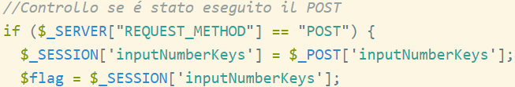

Figura 41 Variabili di sessione

###### Gestione chiamata alla funzione

Prima di eseguire la chiamata alla funzione eseguo il calcolo del costo totale delle chiavi (200 franchi per chiave). Per quanto riguarda la chiamata alla funzione che si occupa del salvataggio di tutte le informazioni inserite dall’utente nel formulario è gestita da un semplice ciclo che esegue un numero di cicli pari al numero di chiavi ordinate. Prima di eseguire il richiamo alla funzione di salvataggio eseguo un controllo riguardante la scelta dei radio button. Il nome di tutti gli input, tranne quelli riguardanti la società, sono impostati nel modo seguente: *<inputName>_$i*. Questo perché, in caso si ordinassero più chiavi (cambi aggiunti grazie alla funzione JavaScript incrementKeys*()*) tutti i vari input avranno il *name* distinto.

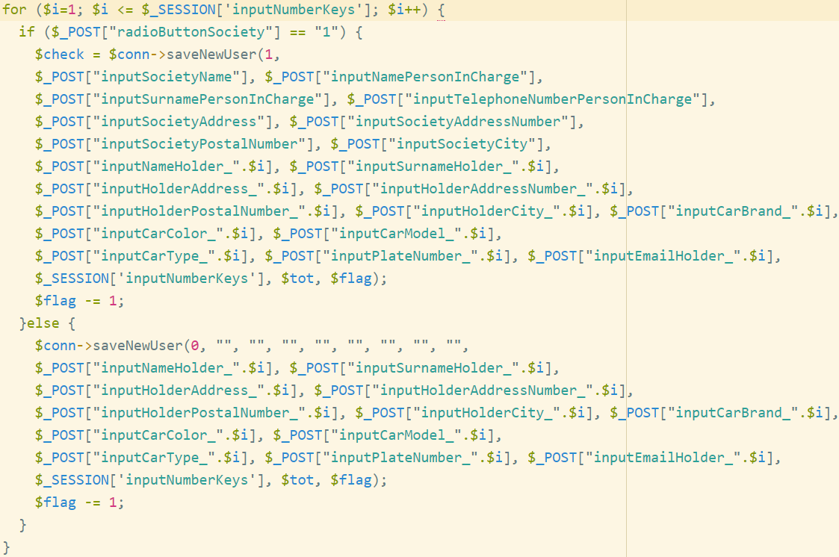

Figura 42 Richiamo della funzione saveNewUser(...)

###### Controllo del output della funzione di salvataggio

In seguito al richiamo eseguo il controllo dell’output della funzione di salvataggio, se il valore di ritorno equivale ad 1 allora vuol dire che una delle chiavi primarie era già presente nel database, altrimenti faccio apparire un alert con scritto il totale di chiavi, il totale da pagare ed il conto a cui inviare i soldi.

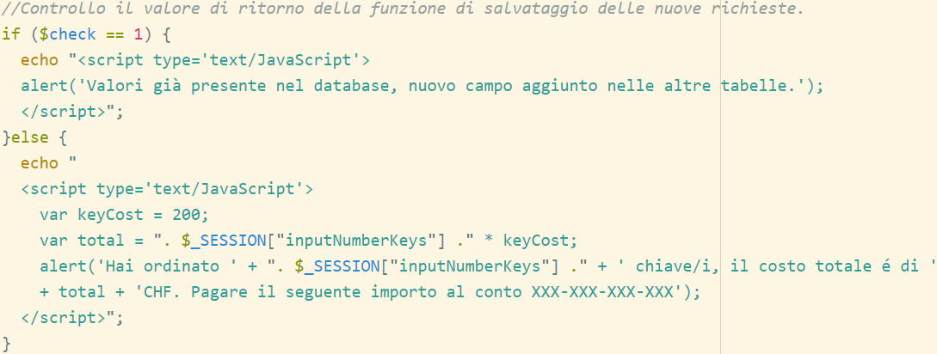

Figura 43 Controllo del valore di ritorno della funzione saveNewUser(...)

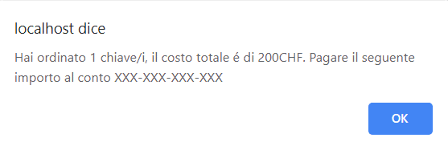

Figura 44 Nessun valore già presente nel database

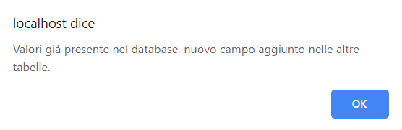

Figura 45 Valori già presente nel database

##### JavaScript

Una volta completata anche l’implementazione di PHP ho aggiunto alcune funzioni in JavaScript per  
ottimizzare al meglio le funzionalità della pagina principale e aumentare i controlli su ciò che l’utente può inserire.

###### Gestione annullamento input società

Per gestire l’annullamento degli input riguardanti la società ho creato una funzione JavaScript che permette, in base al radio button scelto (capitolo), di nascondere e disabilitare tutti gli input interessati.

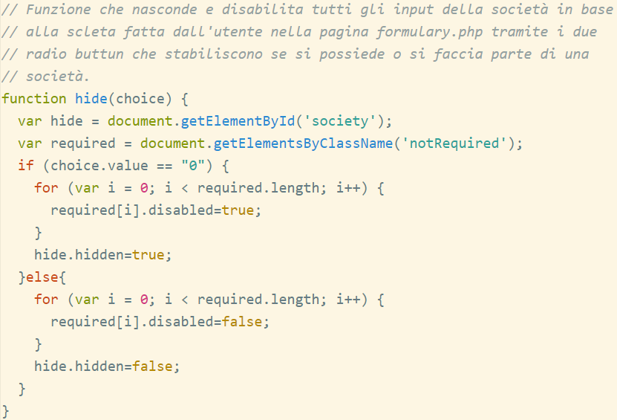

Figura 46 Funzione annullamento degli input della società

###### Funzione di controllo dei dati

Per aumentare ulteriormente la sicurezza della pagina web ho implementato una funzione JavaScript che riceve come parametro l’elemento html corrente e l’espressione regolare che si vuole utilizzare per controllare quel determinato input. Questa funzione, grazie alle espressioni regolari da me create ed al metodo *<regex>.test(valore)*, controlla se il valore presente in quell’input corrisponde ai criteri dell’espressione regolare utilizzata in quel momento. In caso non fosse così il bottone *ordina* viene disabilitato ed il testo errato viene evidenziato in rosso. Questa funzione viene richiamata tramite l’evento onkeyup.

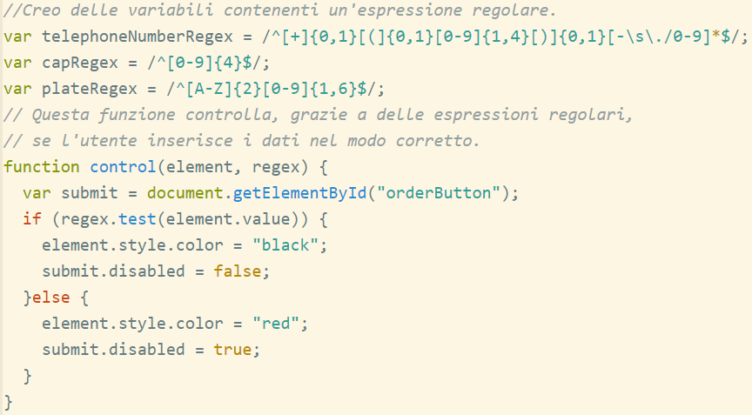

Figura 47 Funzione di controllo tramite regex

* La prima espressione viene utilizzata per il controllo dei numeri di telefono:

 Inizio dell’espressione regolare

 L’utente può inserire o meno il simbolo del +

 L’utente può immettere il prefisso della sua nazione tra le parentesi tonde.

 L’utente può inserire il suo numero di telefono separandolo con un trattino, uno spazio o un punto.

 Fine dell’espressione regolare.

* La seconda espressione regolare riguarda il controllo del codice postale:

 L’utente deve inserire 4 cifre.

* L’ultima espressione regolare riguarda il controllo della targa:

 L’utente inserisce due lettere.

 L’utente inserisce da 1 a 6 cifre.

###### Funzione di incremento contatore chiave e creazione copia degli input

Questa funzione si occupa, inizialmente, di incrementare il contatore del numero di chiavi e mostrarlo nell’apposito input ogni volta che viene cliccato l’apposito bottone. Estrapolo il numero di chiave dall’input, trasformandolo in interno, controllo che non sia nullo tramite un’operazione ternaria ed in caso lo fosse lo setto ad 1, incremento il suo valore di 1 e lo ristampo a schermo.

Questa funzione si occupa anche di creare una copia esatta di tutti gli input riguardanti le informazioni dell’utente e della relativa auto, questa copia la vado a creare tramite i child. Per permettere la distinzione dei *name* vado a concatenare al *name* originale il valore del contatore del numero di chiavi.

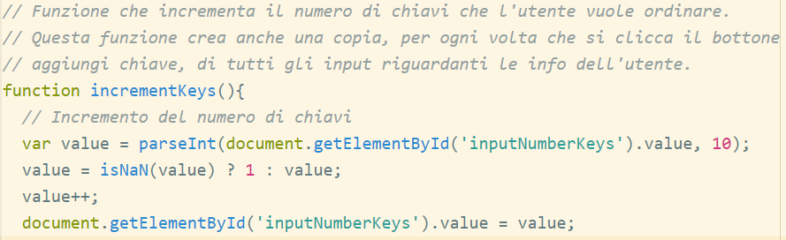

Figura 48 Incremento del contatore del numero di chiavi

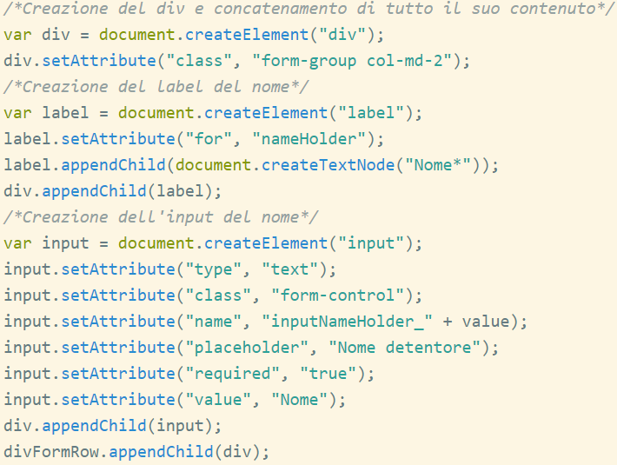

Figura 49 Creazione del primo input tramite gli appendChild

##### Test case

|  |  |  |  |
| --- | --- | --- | --- |
| Nr Test | Descrizione | Aspettative | Risultato |
| 1 | Controllo che la funzione venga richiamata nel modo corretto | Mi aspetto che andando a richiamare la funzione di salvataggio non riceva nessun tipo di errore | Nessun errore viene generato |
| 2 | Controllo che la funzione richiamata mi generi un valore di ritorno | Mi aspetto che una volta cliccato il bottone *ordina* mi appaia un alert | L’alert viene visualizzato nel modo corretto |
| 3 | Controllo che gli input della società vengano visualizzati o nascosti in base alla scelta fatta tramite i due radio button | Mi aspetto che selezionando il radio button *No* tutti gli input riguardanti la società vengano nascosti e disabilitati | Tutti gli input vengono disabilitati con successo |
| 4 | Controllo che i dati relativi ai numeri di telefono, codici postali e numeri di targa vengano controllati nel modo giusto tramite le espressioni regolari | Mi aspetto che appena vengano inseriti dei valori che non combaciano con le espressioni regolari il bottone *ordina* venga disattivato e che il dato errato appena immesso vengo evidenziato in rosso | Il bottone viene disabilitato e i dati evidenziati correttamente |
| 5 | Controllo che il contatore del numero di chiavi si incrementi ad ogni click del bottone | Mi aspetto che, ogni volta che si clicca il bottone per aggiungere una nuova chiave, il contatore di chiavi si incrementi di uno ogni volta | Il contatore si incrementa correttamente |
| 6 | Controllo che la copia dei vari input del detentore e delle auto venga creata con successo | Mi aspetto che cliccando sull’aggiunta di una nuova chiave venga generata una copia esatta degli input precedenti e che i loro *name* siano differenti dai precedenti | Viene generata una copia esatta con name differenti |

#### Register.php

Una volta creata la pagina del formulario sono passato alla creazione della pagina di registrazione alla parte amministrativa, al suo interno è presente un semplice form in cui un’utente che vuole registrarsi alla parte amministrativa può creare il suo account amministrativo. Una volta creato, però, non può ancora eseguire l’accesso alla parte amministrativa questo perché deve prima aspettare che un altro amministratore gli abiliti l’account.

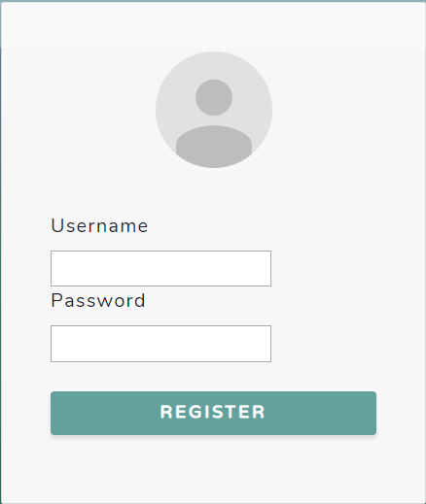

Figura 50 Pagina di registrazione

##### HTML

Per la realizzazione di questa pagina web ho utilizzato un template già presente su internet (vedere sitografia).

##### PHP

Per quanto riguarda la parte di php ho inizialmente implementato la chiamata ad una funzione chiamata [saveAdministratorCredential](#_saveAmministratorCredential())*(…)*, a quest’ultima gli passo due parametri: l’username e la password. In seguito faccio apparire a schermo, in base al valore di ritorno, un alert che comunichi a chi vuole registrarsi se le credenziali immesse non esistano già oppure che deve aspettare che venga abilitato il nuovo account.

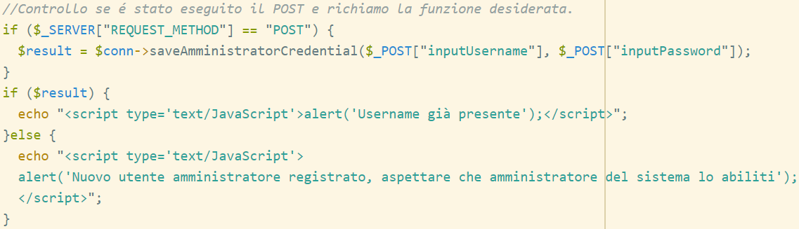

Figura 51 Richiamo della funzione di salvataggio e controllo della nuova registrazione amministrativa

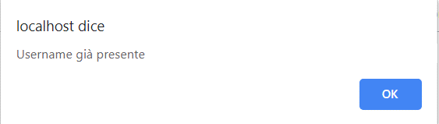

Figura 52 Credenziali amministrative già presenti nel db

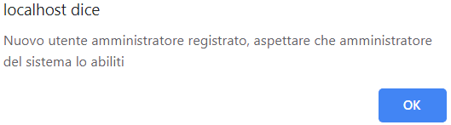

Figura 53 Credenziali amministrative non presenti nel db

##### Test case

|  |  |  |  |
| --- | --- | --- | --- |
| Nr Test | Descrizione | Aspettative | Risultato |
| 1 | Controllo che la funzione venga richiamata nel modo corretto | Mi aspetto che andando a richiamare la funzione di salvataggio non riceva nessun tipo di errore | Nessun errore viene generato |
| 2 | Controllo che la funzione richiamata mi generi un valore di ritorno | Mi aspetto che una volta cliccato il bottone mi appaia un alert | L’alert viene visualizzato nel modo corretto |

#### Login.php

Una volta creata la pagina per la registrazione sono passato alla creazione della pagina di login alla parte amministrativa, al suo interno è presente un semplice form in cui un’utente che vuole loggarsi alla parte amministrativa può immettere le sue credenziali ed accedere.

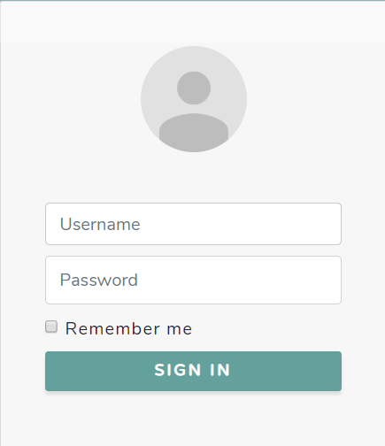

Figura 54 Pagina di login

##### HTML

Per la realizzazione di questa pagina web ho utilizzato un template già presente su internet (vedere sitografia).

##### PHP

Per quanto riguarda la parte di php ho inizialmente implementato la chiamata alla funzione denominata [getAdministratorCredential(…)](#_getAmministratorCredential()), a quest’ultima gli passo due parametri: l’username e la password. In seguito faccio apparire a schermo, in base al valore di ritorno, un alert che comunichi a chi vuole loggarsi se le credenziali immesse sono: errate; bloccate o corrette. Nell’ultimo caso non faccio apparire un alert ma reindirizzo l’utente nella parte amministrativa.

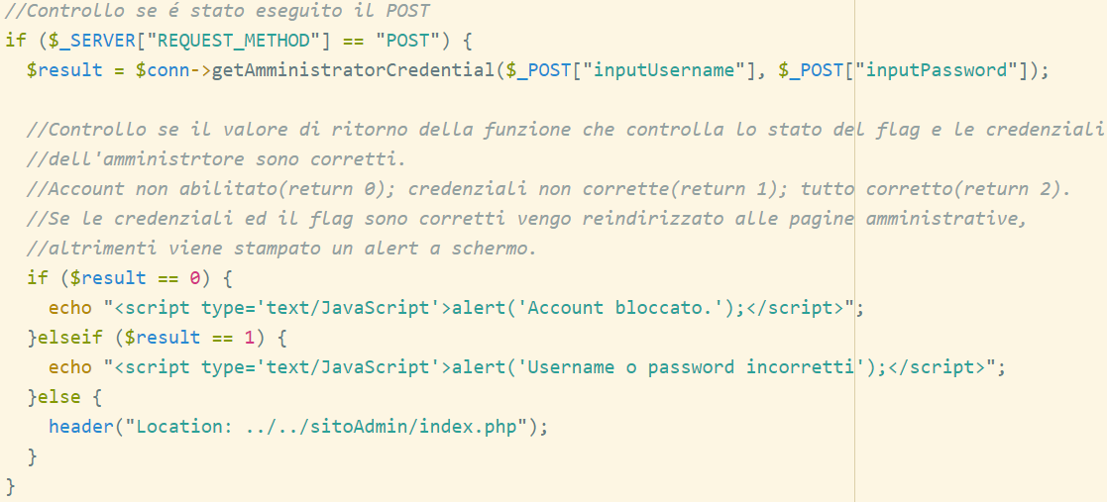

Figura 55 Richiamo della funzione di controllo delle credenziali amministrative

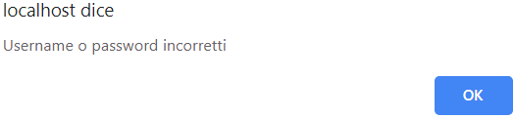

Figura 56 Credenziali amministrative errate

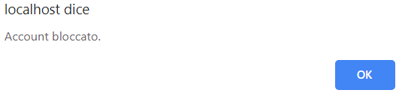

Figura 57 Credenziali amministrative bloccate

##### Test case

|  |  |  |  |
| --- | --- | --- | --- |
| Nr Test | Descrizione | Aspettative | Risultato |
| 1 | Controllo che la funzione venga richiamata nel modo corretto | Mi aspetto che andando a richiamare la funzione di salvataggio non riceva nessun tipo di errore | Nessun errore viene generato |
| 2 | Controllo che la funzione richiamata mi generi un valore di ritorno | Mi aspetto che una volta cliccato il bottone mi appaia un alert | L’alert viene visualizzato nel modo corretto |
| 3 | Controllo che in caso di credenziali corrette vengo reindirizzato nella parte amministrativa | Mi aspetto che se le credenziali immesse sono corrette e l’account non è bloccato venga reindirizzato nella parte amministrativa | Vengo reindirizzato nella maniera corretta |

#### db_connection.php

##### Introduzione

Questa classe è stata creata per la gestione della connessione al database e, quindi, permettere

l’interazione con esso sia dallo stesso file sia da file esterni. Grazie a questo posso evitare di ricreare una

connessione al database in ogni file in cui la necessitano.

##### Funzioni

###### newConnection()

Questo è il metodo costruttore, quest’ultimo lo utilizzo per due operazioni. La prima operazione crea una

nuova connessione al database tramite i seguenti parametri: il nome del server su cui è presente il database

(localhost); il nome dell’utente con cui vogliamo eseguire l’accesso al database (root); la password di quell’determinato utente (nessuna password); il nome del database (gestione_traffico_veicolare); la porta su cui il servizio di MySQL resta in ascolto (3306). La seconda operazione che viene eseguita all’interno del costruttore è quella di controllare la connessione e, nel caso quest’ultima non andasse a buon fine, stampare un messaggio d’errore per l’amministratore.

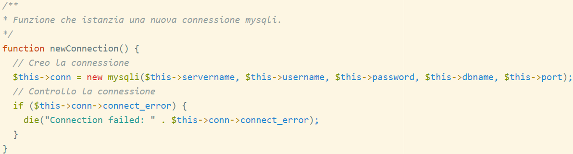

Figura 58 Metodo che crea e controlla la connessione al database

###### saveAmministratorCredential()

Questa funzione è stata concepita per permettere il salvataggio delle credenziali di un nuovo account amministrativo immesse nella pagina di registrazione all’interno della tabella amministratore. Quest’ultima riceve due parametri in entrata: il primo è l’username del nuovo amministratore; il secondo parametro è la password dell’account, quest’ultima viene subito criptata con l’algoritmo di codifica sha256. Innanzitutto vado, tramite una select, a controllare se quelle credenziali esistano già all’interno della tabella, in caso esistano già ritorno *true*; in caso non esistano li vado ad inserire all’interno della tabella con il flag di conferma messo a 0;

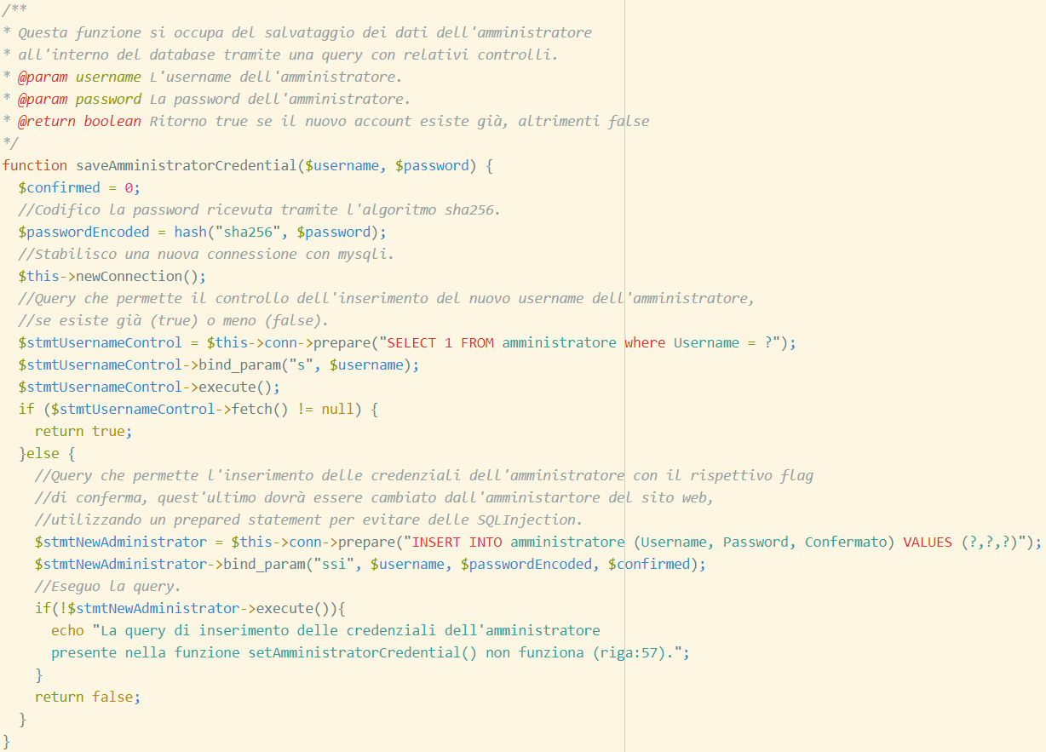

Figura 59 Controllo e salvataggio del nuovo account amministrativo

###### getAmministratorCredential()

Questa funzione è stata concepita per permettere il controllo delle credenziali immesse nella pagina di login. Quest’ultima riceve 2 parametri: l’username e la password, innanzitutto codifico la password con lo stesso algoritmo utilizzato in precedenza, sha256. Tramite una select controllo se le credenziali sono presenti nella tabella, in seguito tramite un’ulteriore select vado ad estrapolare lo stato del flag per vedere se quel determinato account amministrativo è bloccato o meno.

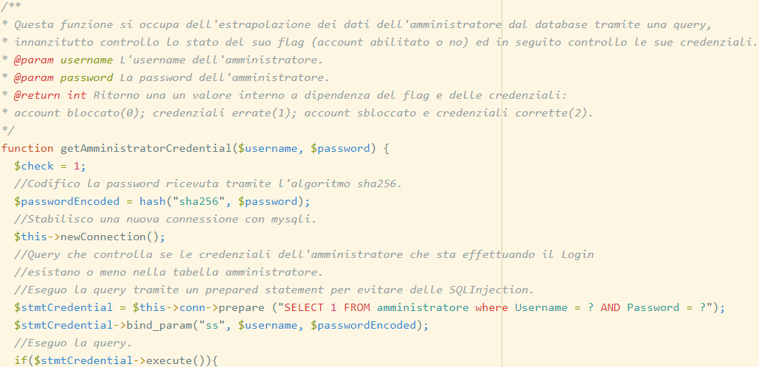

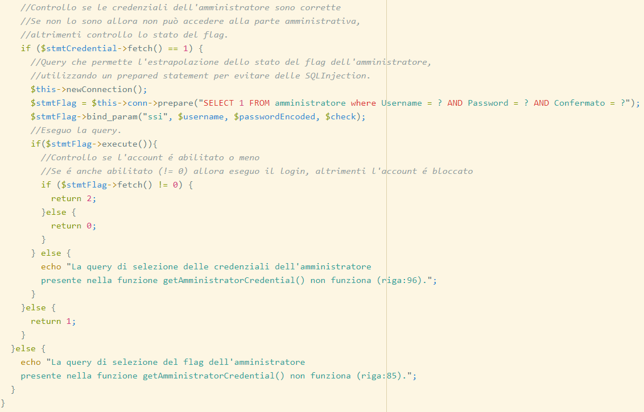

Figura 60 Controllo delle credenziali al momento del login

###### insertNewKeyId()

Questa funzione si occupa di estrapolare la chiave avente l’id maggiore, lo incrementa di 1 e inserisce la nuova chiave con l’id aumentato di 1.

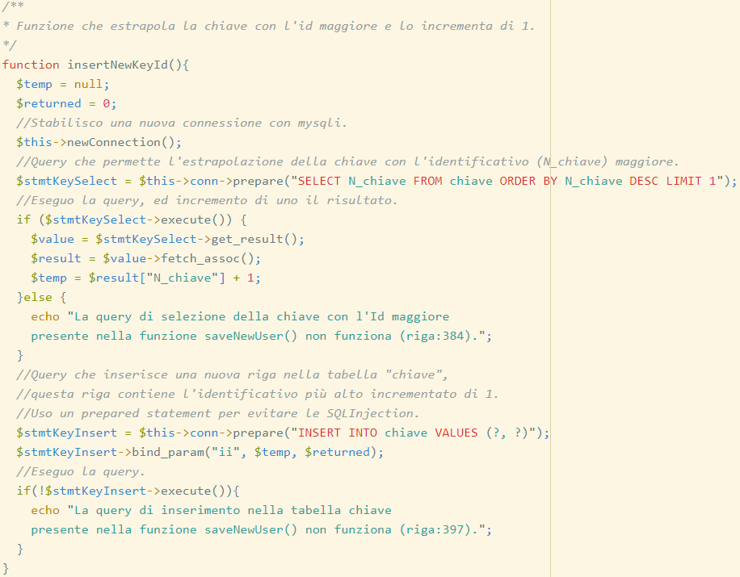

Figura 61 Incremento degli id delle chiavi

###### checkSocietyDuplicate()

Questa funzione si occupa di controllare se il nome della società appena inserito nel formulario è già presente nella tabella società. Come parametro riceve il nome della società appena inserito nel formulario.

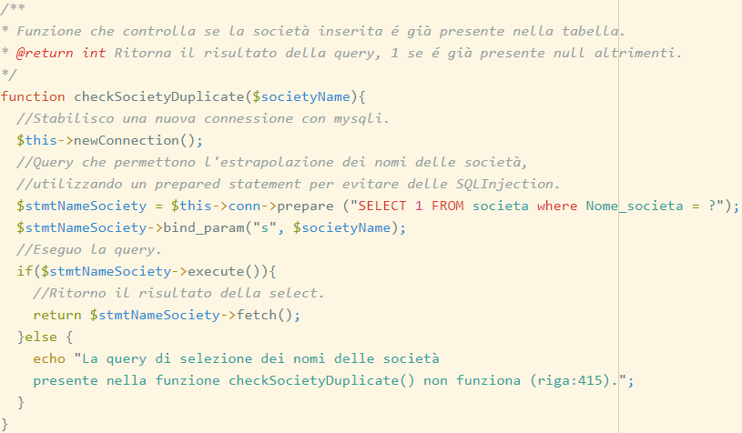

Figura 62 Controllo duplicati dei nomi delle società

###### checkHolderDuplicate()

Questa funzione si occupa di controllare se l’email del detentore appena inserito nel formulario è già presente nella tabella detentore. Come parametro riceve l’email del detentore appena inserito nel formulario.

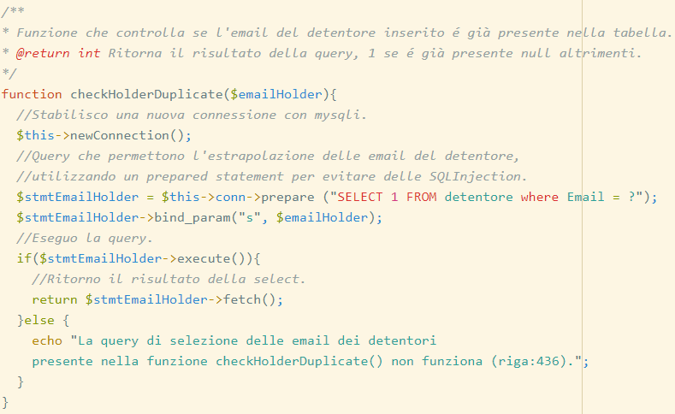

Figura 63 Controllo duplicati delle email dei detentori

###### checkCarDuplicate()

Questa funzione si occupa di controllare se il numero di targa appena inserito nel formulario è già presente nella tabella auto. Come parametro riceve il numero di targa appena inserito nel formulario.

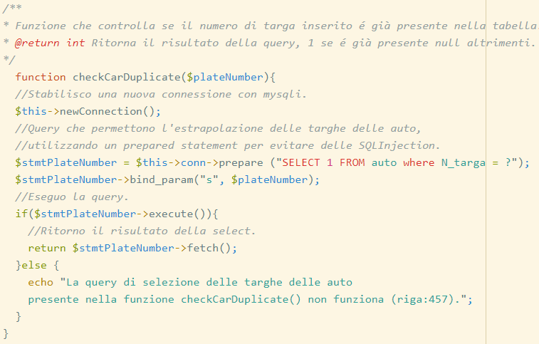

Figura 64 Controllo duplicati dei numeri di targa delle auto

###### saveNewUser()

Questa funzione è la funzione principale e si occupa di controllare e salvare tutti i dati che riceve dalla pagina del formulario. Quest’ultima riceve 24 parametri in totale, il primo corrisponde alla scelta fatta tramite i due radio button (*$society*), i successivi 20 parametri corrispondono a tutti gli input presenti nella pagina del formulario, il successivo riguarda il numero di chiavi che l’utente ha ordinato (*$keysNumber*), il penultimo riguarda il costo totale che ogni utente dovrà pagare per ricevere le proprie chiavi (*$totalCost*), mentre l’ultimo parametro è un flag che mi permette di mantenere sotto controllo il numero di volte in cui eseguo l’inserimento nella tabella temporanea. Questa funzione ritorna 1 se una delle chiavi primarie è già presente nel database.

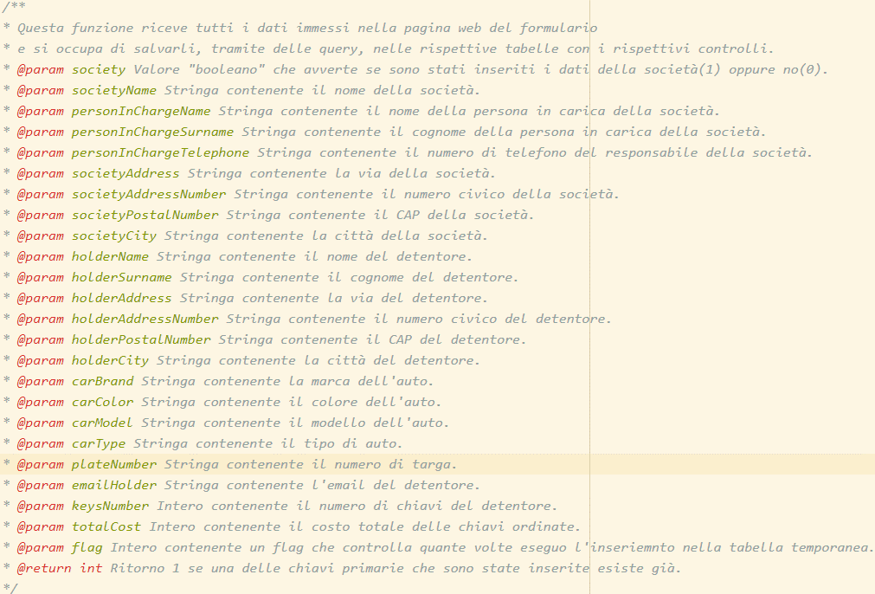

Figura 65 Parametri della funzione di salvataggio dei dati del formulario

Il primo passo che eseguo è il controllo, tramite il primo parametro ricevuto, se l’utente ha inserito o meno i dati della società. In caso li avesse inseriti allora comincio con ad eseguire il primo controllo, cioè se il nome della società è già presente all’interno della sua tabella o meno. Per controllare ciò vado a richiamare la funzione [checkSocietyDuplicate()](#_checkSocietyDuplicate()) passandogli come parametro il nome della società corrente. Se non è già presente allora vado ad eseguire una query d’inserimento dei dati riguardanti la società all’interno dell’apposita tabella in caso contrario non vado ad eseguire la suddetta query. Vado ad eseguire questo controllo anche per i vari detentori e le varie auto richiamando le funzioni di controllo [checkHolderDuplicate()](#_checkHolderDuplicate()) e [checkCarDuplicate()](#_checkCarDuplicate()). Alla fine di ogni inserimento in ogni di tutti i dati nelle rispettive tabelle vado a richiamare la funzione [insertNewKeyId()](#_insertNewKeyId()) che mi va a creare una nuova chiave per ogni nuova richiesta. Eseguo gli stessi controlli anche in caso l’utente non abbia inserito i dati relativi alla società, l’unica differenza è che non vado ad eseguire le query che riguardano appunto la società.

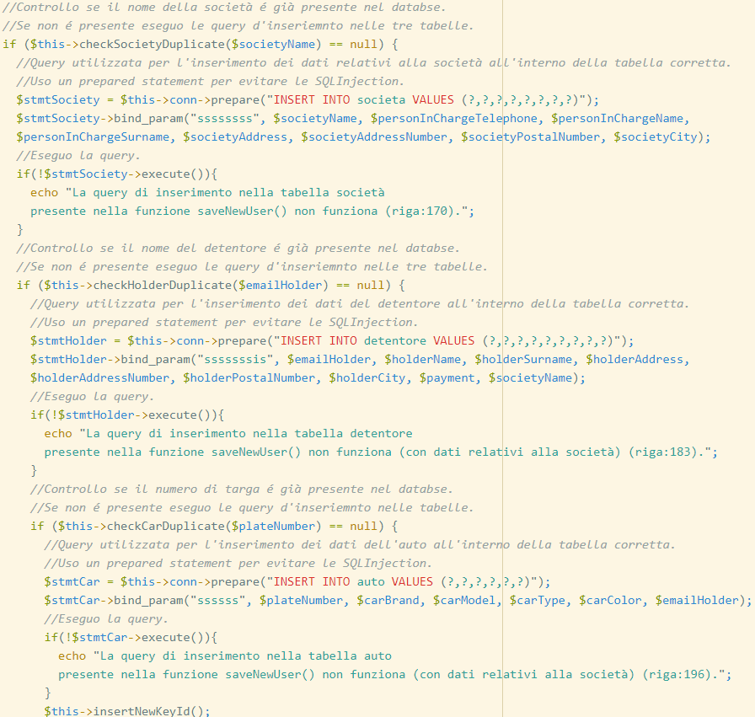

Figura 66 Controllo e salvataggio dei dati provenienti dal formulario

Una volta inseriti tutti i dati nelle rispettive tabelle vado ad inserire i dati nella tabella temporanea. Innanzitutto controllo che il parametro *$flag* sia uguale al parametro *$keysNumber* questo perché in caso i due valori non corrispondessero vuol dire che ho già inserito quell’utente all’interno della tabella temporanea.

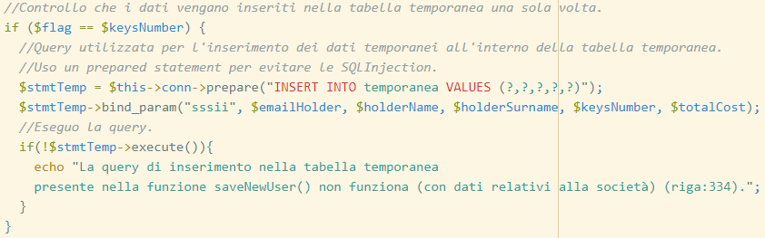

Figura 67 Controllo più inserimento dati nella tabella temporanea

Il passo successivo consiste nell’immettere dei dati anche nella tabella ponte appartiene, prima di tutto vado ad estrapolare la chiave contenente l’id maggiore, in secondo luogo vado a crearmi una variabile che contiene la data corrente ed infine vado ad inserire i dati nella tabella tramite la solita query d’inserimento.

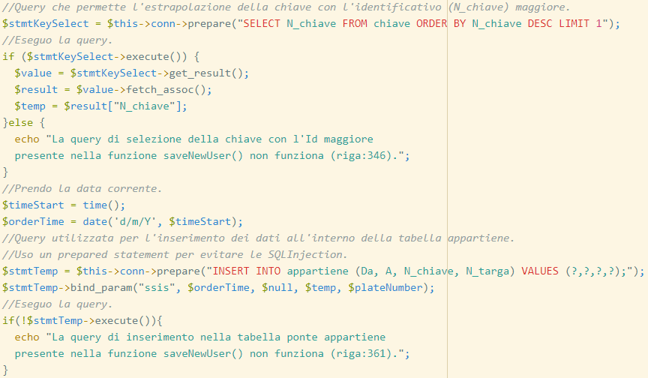

Figura 68 Inserimento dei dati nella tabella ponte

##### Test case

|  |  |  |  |
| --- | --- | --- | --- |
| Nr Test | Descrizione | Aspettative | Risultato |
| 1 | Controllo che la funzione newConnection() mi istanzi una nuova connessione al database | Mi aspetto che eseguendo una query con l’oggetto appena creato non fuoriescano degli errori di connessione | Nessun errore generato |
| 2 | Controllo che la funzione saveAmministratorCredential() salvi e controlli correttamente le nuove credenziali amministrative | Mi aspetto che richiamando questa funzione le credenziali vengano controllate e salvate all’interno della tabella in modo corretto (password codificata con sha256) | Le credenziali vengo salvate e controllate con successo |
| 3 | Controllo che la funzione getAmministratorCredential() consente di eseguire il login alla parte amministrativa solamente agli amministratori abilitati | Mi aspetto che una volta immesse e controllate le credenziali l’amministratore viene reindirizzato alla parte amministrativa | Vengo reindirizzato nella maniera corretta |
| 4 | Controllo che la funzione insertNewKeyId() crea correttamente un nuovo record nella tabella chiave con l’identificativo incrementato di 1 rispetto a quello maggiore | Mi aspetto che richiamando questa funzione venga creato il nuovo record senza problemi | Il record con identificatore incrementato di 1 viene inserito nella tabella con successo |
| 5 | Controllo che la funzione checkSocietyDuplicate() controlli che il nuovo nome della società immesso nel formulario non sia già presente nella rispettiva tabella | Mi aspetto che richiamando la funzione passandogli come parametro un nome già presente mi ritorni un 1, null se non è presente | La funzione ritorna qualcosa nel modo corretto |
| 6 | Controllo che la funzione checkHolderDuplicate() controlli che la nuova email del detentore immesso nel formulario non sia già presente nella rispettiva tabella | Mi aspetto che richiamando la funzione passandogli come parametro un’email già presente mi ritorni un 1, null se non è presente | La funzione ritorna qualcosa nel modo corretto |
| 7 | Controllo che la funzione checkCarDuplicate() controlli che la nuova targa dell’auto immesso nel formulario non sia già presente nella rispettiva tabella | Mi aspetto che richiamando la funzione passandogli come parametro una targa già presente mi ritorni un 1, null se non è presente | La funzione ritorna qualcosa nel modo corretto |
| 8 | Controllo che la funzione saveNewUser() controlli e salvi nel modo corretto tutti i parametri inseriti nel formulario e che mi ritorni un valore | Mi aspetto che richiamando la funzione passandogli tutti i parametri esegue un controllo su eventuali duplicati, salvi i dati nelle rispettive tabelle e che mi ritorna 1 se una delle chiavi primarie è già presente in una delle tabelle. | La funzione controlla, salva e ritorna tutto in modo corretto |

### Parte amministrativa

Una volta completata tutta la prima parte del sito web sono passato alla creazione della parte amministrativa del sito web. Per quanto riguarda gli html di queste pagine ho utilizzato un template già fatto che ho trovato sul web (vedere sitografia).

#### Index.php

Per la parte amministrativa ho cominciato con la creazione di questa pagina web, al suo interno vengono mostrati tutti vari detentori in formato tabellare che hanno effettuato una nuova richiesta per delle chiavi. L’amministratore, una volta ricevuto il pagamento, spunta il detentore che l’ha effettuato in modo tale che gli invii, in automatico, una mail contenente le informazioni riguardanti il numero totale di chiavi che ha ordinato e che il suo pagamento è stato ricevuto.

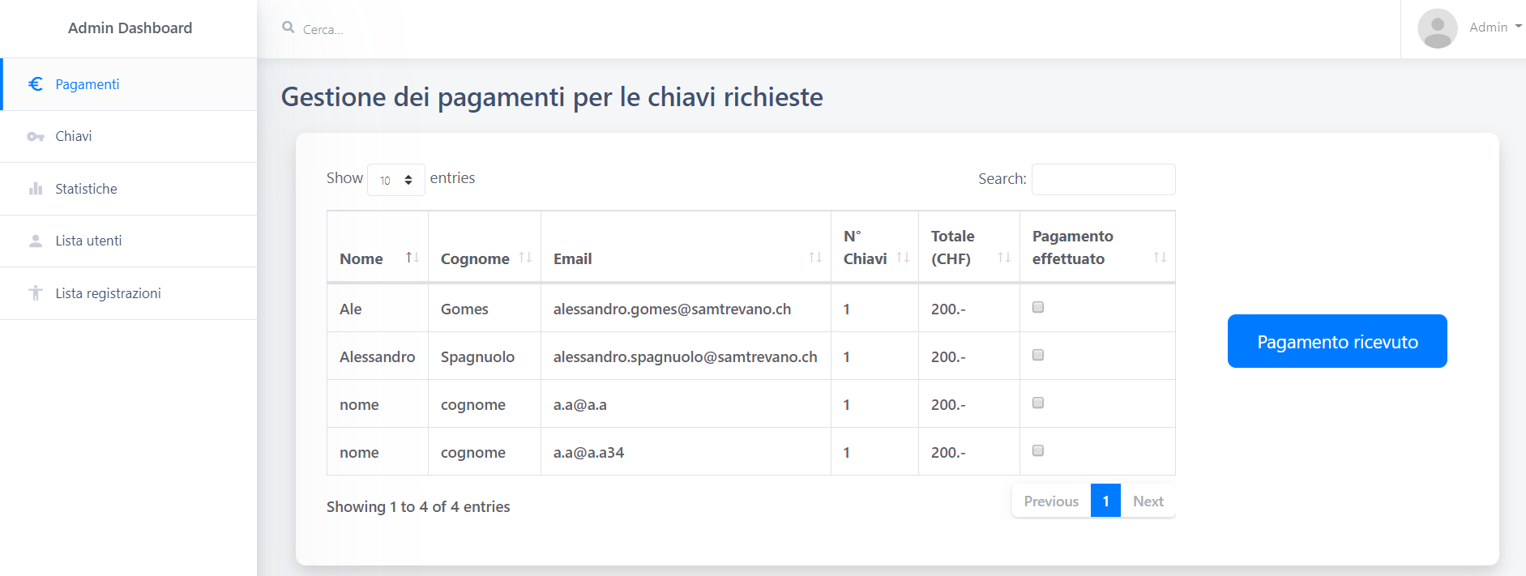

Figura 69 Pagina gestione dei pagamenti

##### HTML

Per quanto riguarda l’html di questa pagina web ho dovuto modificare, innanzitutto nel menu posto a sinistra ho aggiunto qualche voce in più e modificato i nomi con quelli che mi servivano. In seguito ho levato alcune aggiunte che erano presenti nel template originale come ad esempio le notifiche. Al centro della pagina erano presenti grafici ed esempi di materiali statistico, ho rimosso tutto ed ho aggiunto un contenitore per contenere la mia tabella ed il bottone.

###### Menu di navigazione tra le pagine

Prima di passare all’implementazione della tabella presente al centro della pagina mi sono occupato della modifica del menu posto a sinistra ed utilizzato per la navigazione tra le varie pagine amministrative.

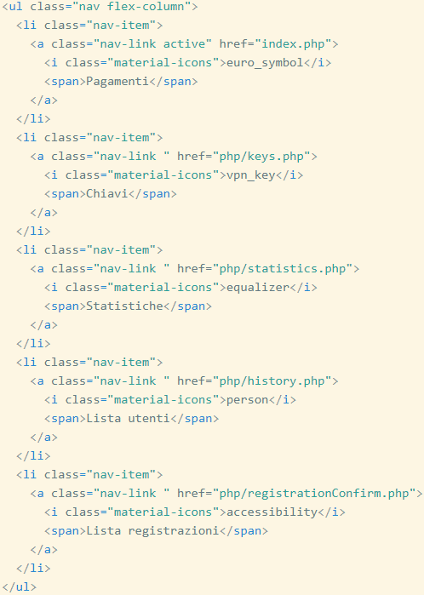

Figura 70 Menu di navigazione tra le pagine amministrative (codice)

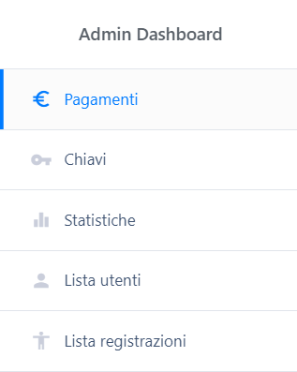

Figura 71 Menu di navigazione tra le pagine amministrative (grafica)

###### Logout

Nell’angolo posto in alto a destra è presente un piccolo menu a tendina, quest’ultimo serve per effettuare il logout dalla parte amministrative e re indirizzamento alla pagina di login.

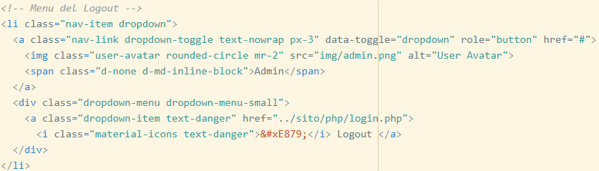

Figura 72 Logout dalla parte amministrativa (codice)

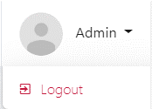

Figura 73 Logout dalla parte amministrativa (grafica)

###### Titoli tabella gestione dei pagamenti

All’interno di questa pagina è presente la tabella principale che permette la visualizzazione di tutte le nuove richieste di chiavi.

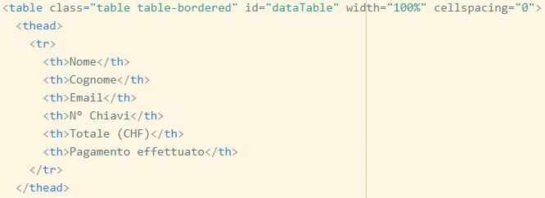

Figura 74 Titoli tabella gestione dei pagamenti

##### PHP

Una volta completata la parte grafica con HTML sono passato all’implementazione del codice PHP che

utilizzo per la gestione delle chiamate alle funzioni presenti in altri file e alla stampa delle nuove richieste in formato tabellare.

###### Chiamate alle funzioni

Questa pagina web va a richiamare due funzioni che fanno parte della classe esterna connection.

* Se l’amministratore clicca il bottone vuol dire che ha confermato il pagamento di qualche utente e quindi richiamo la funzione [confirmKeysRequest](#_confirmKeysRequest())().

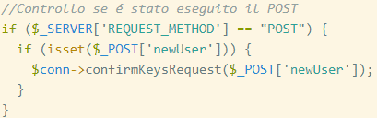

Figura 75 Richiamo della funzione che gestisce i pagamenti delle chiavi

* L’altra funzione che questa pagina va a richiamare serve per stampare a schermo l’intera lista, in formato tabellare, delle nuove richieste.



Figura 76 Richiamo della funzione per la stampa delle nuove richieste

###### Riempimento tabella nuove richieste

La funzione che richiamo per la stampa a schermo dell’intera lista delle nuove domande mi ritorna tutto il contenuto di quest’ultima in un array. Per stamparlo in formato tabellare lo vado semplicemente a ciclare. Il *value* dell’ultima colonna va a comporre il parametro della funzione [confirmKeysRequest](#_confirmKeysRequest())(), quest’ultimo è composto dall’email di ogni detentore.

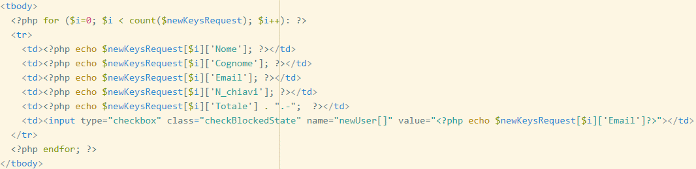

Figura 77 Riempimento tabella gestione pagamenti (codice)

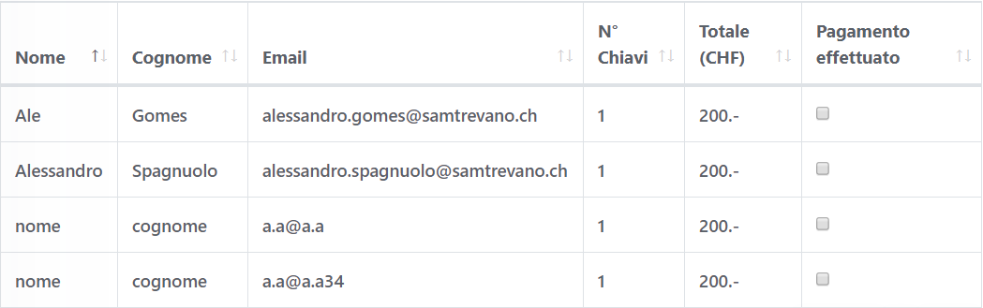

Figura 78 Riempimento tabella gestione pagamenti (grafica)

##### Test case

|  |  |  |  |
| --- | --- | --- | --- |
| Nr Test | Descrizione | Aspettative | Risultato |
| 1 | Controllo che il menu di navigazione tra le pagine funzioni correttamente | Mi aspetto che cliccando su una qualsiasi voce del menu posto sulla sinistra vengo reindirizzato nella pagina corretta | Re indirizzamento corretto |
| 2 | Controllo che il logout funzioni correttamente | Mi aspetto che una volta cliccato su *logout* vengo reindirizzato nella pagina di login | Il re indirizzamento funziona nel modo corretto |
| 3 | Controllo che la chiamata alle due funzioni non generi errori | Mi aspetto che richiamando le due funzioni non vengano generati errori | Nessun errore generato alla chiamata delle due funzioni |
| 4 | Controllo che la tabella venga riempita nel modo corretto | Mi aspetto di vedere tutte le informazioni poste nelle colonne e righe corrette | Tutte le informazioni sono posizionate nella cella giusta |

#### Keys.php

La pagina successiva riguarda la gestione della restituzione delle rispettive chiavi da parte degli utenti che non ne necessitano più una. Al suo interno verranno visualizzati tutti gli utenti che possiedono tuttora una chiave, l’amministratore potrà selezionare l’utente che vuole restituirla e tramite l’apposito bottone rimuoverlo dalla lista in modo tale da permettere l’assegnazione di quella chiave a qualcun altro.

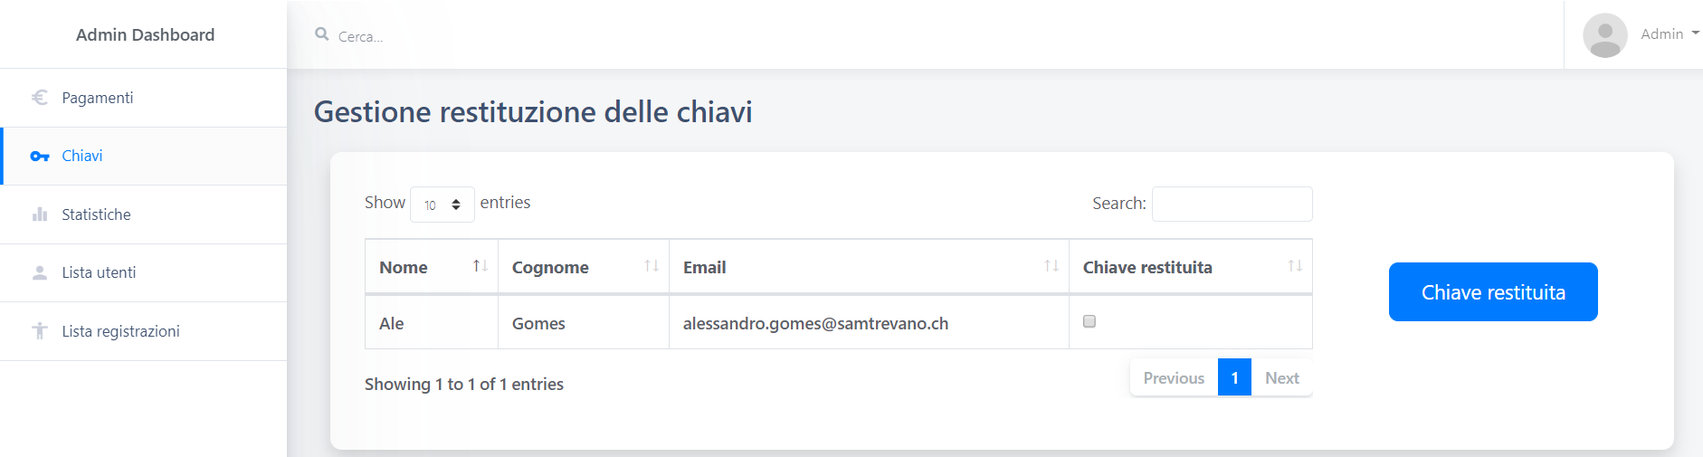

Figura 79 Pagina gestione restituzione chiavi

##### HTML

Per quanto riguarda le modifiche del codice html di questa pagina sono identiche a quelle apportate alla pagina precedente, l’unica cosa che cambia è il nome del bottone ed i titoli della tabella.

###### Titoli tabella gestione restituzione chiave

All’interno di questa pagina è presente la tabella principale che permette la visualizzazione di tutte gli utenti che possiedono tuttora una chiave.

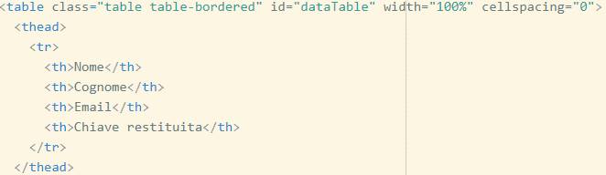

Figura 80 Titoli tabella gestione restituzione chiave

##### PHP

Una volta completata la parte grafica con HTML sono passato all’implementazione del codice PHP che

utilizzo per la gestione delle chiamate alle funzioni presenti in altri file e alla stampa di tutti i detentori di una chiave in formato tabellare.

###### Chiamate alle funzioni

Questa pagina web va a richiamare due funzioni che fanno parte della classe esterna connection.

* Se l’amministratore clicca il bottone vuol dire che ha confermato il pagamento di qualche utente e quindi richiamo la funzione [setNewKeysReturn](#_setNewKeysReturn())().

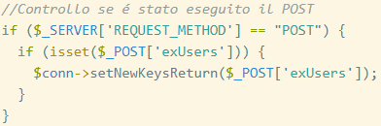

Figura 81 Richiamo della funzione che gestisce la restituzione delle chiavi

* L’altra funzione che questa pagina va a richiamare serve per stampare a schermo l’intera lista, in formato tabellare, dei vari utenti che posseggono ancora la chiave.



Figura 82 Richiamo della funzione per la stampa dei possessori delle chiavi

###### Riempimento tabella dei possessori

La funzione che richiamo per la stampa a schermo dell’intera lista dei vari possessori mi ritorna tutto il contenuto di quest’ultima in un array. Per stamparlo in formato tabellare lo vado semplicemente a ciclare. Il *value* dell’ultima colonna va a comporre il parametro della funzione [setNewKeysReturn](#_setNewKeysReturn()) (), quest’ultimo è composto dall’email di ogni detentore.

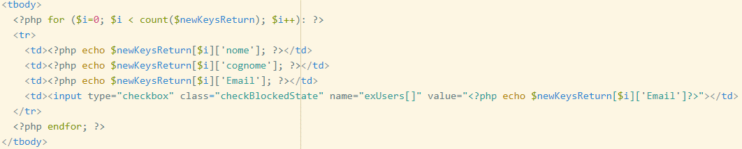

Figura 83 Riempimento tabella dei possessori (codice)

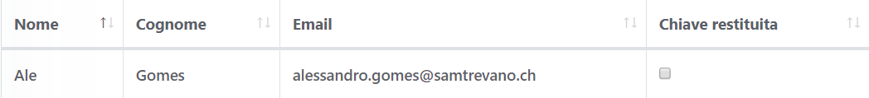

Figura 84 Riempimento tabella dei possessori (grafica)

##### Test case

|  |  |  |  |
| --- | --- | --- | --- |
| Nr Test | Descrizione | Aspettative | Risultato |
| 1 | Controllo che il menu di navigazione tra le pagine funzioni correttamente | Mi aspetto che cliccando su una qualsiasi voce del menu posto sulla sinistra vengo reindirizzato nella pagina corretta | Re indirizzamento corretto |
| 2 | Controllo che il logout funzioni correttamente | Mi aspetto che una volta cliccato su *logout* vengo reindirizzato nella pagina di login | Il re indirizzamento funziona nel modo corretto |
| 3 | Controllo che la chiamata alle due funzioni non generi errori | Mi aspetto che richiamando le due funzioni non vengano generati errori | Nessun errore generato alla chiamata delle due funzioni |
| 4 | Controllo che la tabella venga riempita nel modo corretto | Mi aspetto di vedere tutte le informazioni poste nelle colonne e righe corrette | Tutte le informazioni sono posizionate nella cella giusta |

#### registrationConfirm.php

All’interno di questa pagina vengono visualizzati in formato tabellare su 2 tabelle distinte tutti gli account amministratori bloccati e sbloccati, tramite queste tabelle si possono scegliere quali account bloccare e quale sbloccare.

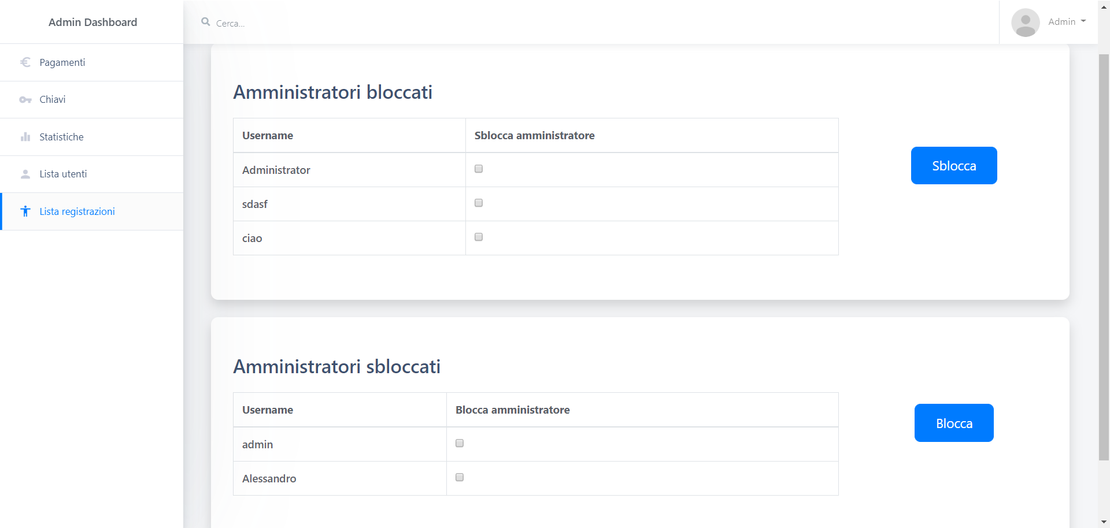

Figura 85 Pagina gestione degli account amministrativi

##### HTML

Per quanto riguarda le modifiche del codice html di questa pagina sono identiche a quelle apportate alla pagina precedente, l’unica cosa che cambia sono le due tabelle poste al centro della pagina. Una tabella serve per gestire gli account amministrativi bloccati, mentre l’altra serve per gestire quelli sbloccati.

###### Titoli tabelle gestione account amministrativi

All’interno di questa pagina sono presenti due tabelle che permettono la visualizzazione di tutti gli amministratori bloccati e non.

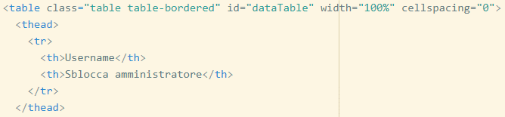

Figura 86 Titoli tabella account bloccati

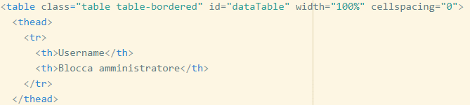

Figura 87 Titoli tabella account sbloccati

##### PHP

Una volta completata la parte grafica con HTML sono passato all’implementazione del codice PHP che

utilizzo per la gestione delle chiamate alle funzioni presenti in altri file e alla stampa di tutti gli account amministrativi in formato tabellare nella tabella corrispondente.

###### Chiamate alle funzioni

Questa pagina web va a richiamare 3 funzioni, due per la gestione della stampa nelle due tabelle e una per la gestione del cambio del flag degli account, che fanno parte della classe esterna connection.

* Se l’amministratore sta interagendo con la prima o con la seconda tabella tramite la pressione di uno dei due bottoni allora vado a richiamare la funzione [changeAdministratorFlag](#_changeAdministratorFlag())()

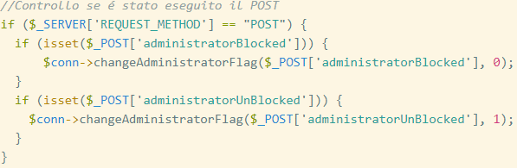

Figura 88 Richiamo della funzione che gestisce il cambio del flag amministrativo

* Le altre funzioni che questa pagina va a richiamare servono per stampare a schermo le due liste, in formato tabellare, degli account amministrativi bloccati e non nelle rispettive tabelle.



Figura 89 Richiamo delle funzioni per le stampe degli account amministrativi

###### Riempimento tabelle degli account amministrativi

Le funzioni che richiamo per le stampe delle due liste dei vari account amministrativi bloccati e non mi ritornano ognuna un array. Per stamparli mi basta semplicemente ciclare gli array. Il *value* dell’ultima colonna va a comporre il parametro della funzione [changeAdministratorFlag](#_changeAdministratorFlag())(), quest’ultimo è composto dall’username di ogni amministratore.

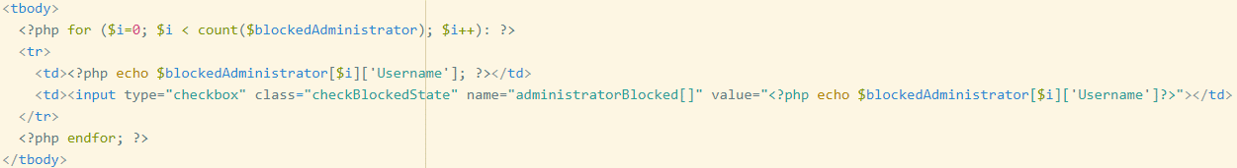

Figura 90 Riempimento tabella degli amministratori bloccati (codice)

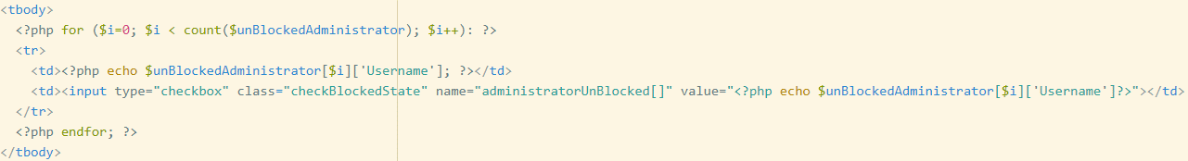

Figura 91 Riempimento tabella degli amministratori sbloccati (codice)

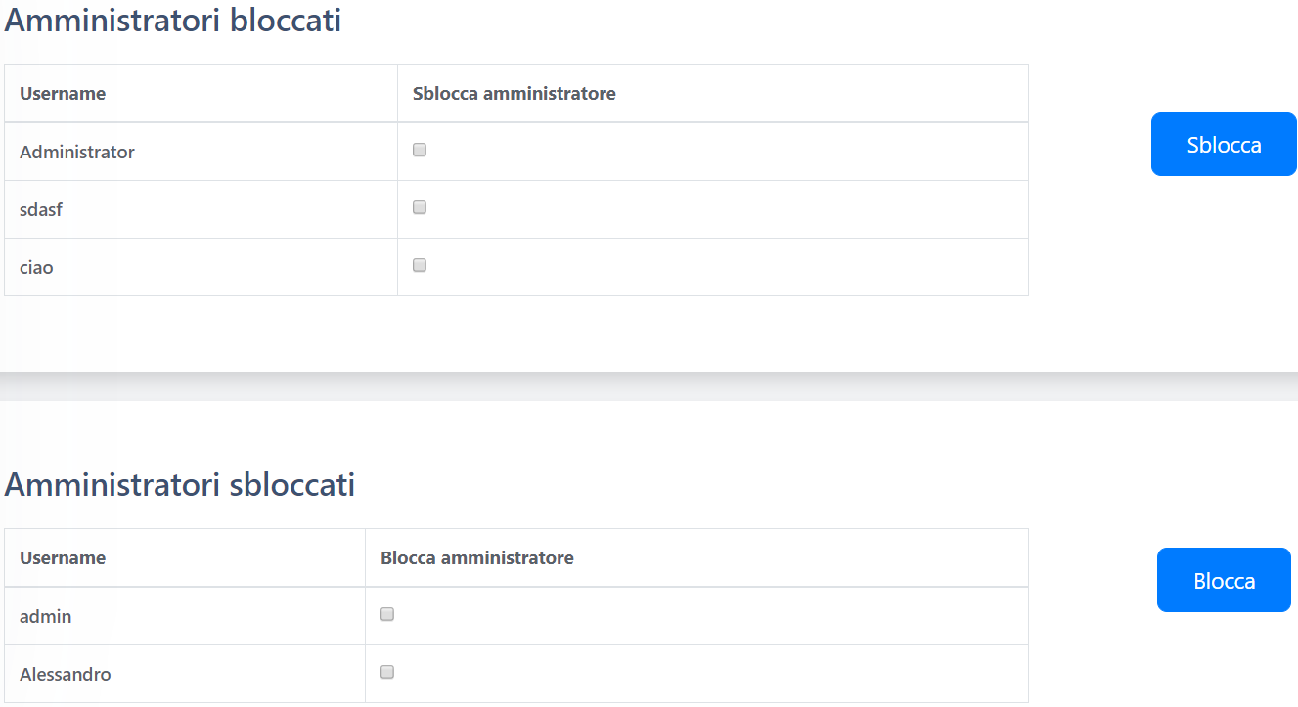

Figura 92 Riempimento tabelle degli amministratori (grafica)

##### Test case

|  |  |  |  |
| --- | --- | --- | --- |
| Nr Test | Descrizione | Aspettative | Risultato |
| 1 | Controllo che il menu di navigazione tra le pagine funzioni correttamente | Mi aspetto che cliccando su una qualsiasi voce del menu posto sulla sinistra vengo reindirizzato nella pagina corretta | Re indirizzamento corretto |
| 2 | Controllo che il logout funzioni correttamente | Mi aspetto che una volta cliccato su *logout* vengo reindirizzato nella pagina di login | Il re indirizzamento funziona nel modo corretto |
| 3 | Controllo che la chiamata alle funzioni non generi errori | Mi aspetto che richiamando le due funzioni non vengano generati errori | Nessun errore generato alla chiamata delle due funzioni |
| 4 | Controllo che le tabelle vengano riempite nel modo corretto | Mi aspetto di vedere tutte le informazioni poste nelle colonne e righe corrette | Tutte le informazioni sono posizionate nella cella giusta |

#### History.php

All’interno di questa pagina viene visualizzato lo storico del sito web, cioè vengono visualizzati tutti gli utenti che si sono registrati con le informazioni riguardanti anche le loro auto, anche se quest’ultime si possono disattivare tramite un radio button.

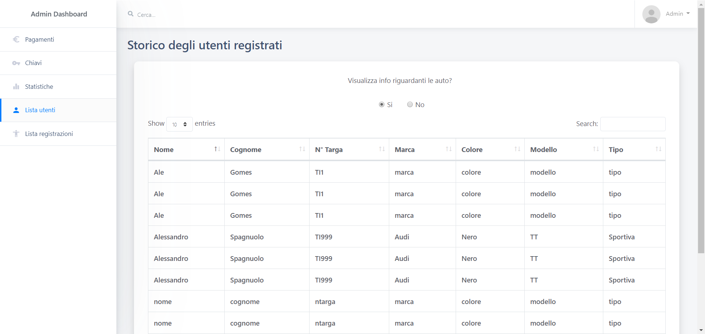

Figura 93 Pagina gestione dello storico

##### HTML

Per quanto riguarda le modifiche del codice html di questa pagina sono identiche a quelle apportate alla pagina precedente, l’unica cosa che cambia è il nome del bottone, i titoli della tabella e la possibilità di nascondere alcune colonne.

###### Titoli tabella gestione dello storico

All’interno di questa pagina è presente la tabella principale che permette la visualizzazione di tutte gli utenti che si sono registrati, però le colonne riguardanti le info dell’auto si possono nascondere tramite i due radio button presenti sopra la tabella. Per fare ciò ho inizialmente dato loro un nome di *class* a tutte le colonne che contengono le info delle auto.

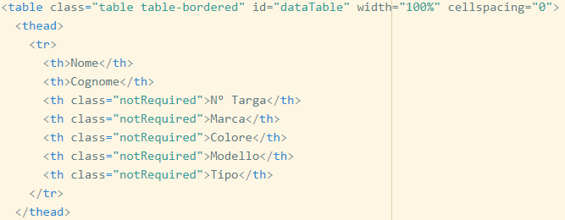

Figura 94 Titoli tabella gestione storico

##### PHP

Una volta completata la parte grafica con HTML sono passato all’implementazione del codice PHP che

utilizzo per la gestione delle chiamate alle funzioni presenti in altri file e alla stampa di tutti gli utenti in formato tabellare.

###### Chiamate alle funzioni

Questa pagina web va a richiamare una funzione che fa parte della classe esterna connection.

* Questa funzione permette la stampa a schermo dell’intera lista degli utenti in formato tabellare.



Figura 95 Richiamo funzione per la stampa della lista dello storico

###### Riempimento tabella dello storico

La funzione che richiamo per la stampa a schermo dell’intera lista dello storico mi ritorna tutto il suo contenuto in un array. Per stamparlo in formato tabellare lo vado semplicemente a ciclare.

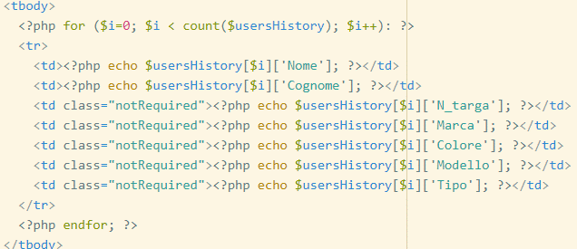

Figura 96 Riempimento tabella dello storico (codice)

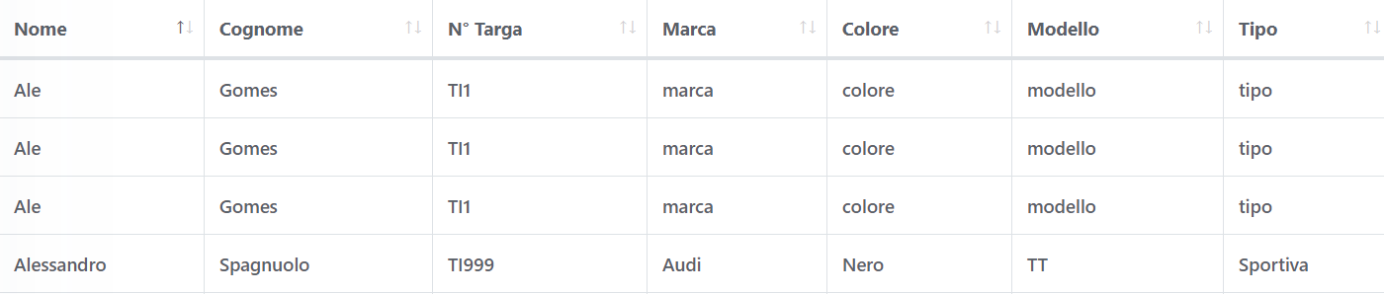

Figura 97 Riempimento tabella dello storico (grafica)

##### JavaScript

Una volta completato con la parte di php ho redatto una funzione in JavaScript che mi permetta di nascondere le colonne relative alle info delle auto in base alla scelta dei radio button.

###### Gestione annullamento colonne auto

Per nascondere quelle colonne ho utilizzato la stessa funzione in JavaScript che avevo utilizzato per nascondere gli input della società.

##### Test case

|  |  |  |  |
| --- | --- | --- | --- |
| Nr Test | Descrizione | Aspettative | Risultato |
| 1 | Controllo che il menu di navigazione tra le pagine funzioni correttamente | Mi aspetto che cliccando su una qualsiasi voce del menu posto sulla sinistra vengo reindirizzato nella pagina corretta | Re indirizzamento corretto |
| 2 | Controllo che il logout funzioni correttamente | Mi aspetto che una volta cliccato su *logout* vengo reindirizzato nella pagina di login | Il re indirizzamento funziona nel modo corretto |
| 3 | Controllo che la chiamata alle due funzioni non generi errori | Mi aspetto che richiamando le due funzioni non vengano generati errori | Nessun errore generato alla chiamata delle due funzioni |
| 4 | Controllo che la tabella venga riempita nel modo corretto | Mi aspetto di vedere tutte le informazioni poste nelle colonne e righe corrette | Tutte le informazioni sono posizionate nella cella giusta |
| 5 | Controllo che le colonne vengano nascoste correttamente | Mi aspetto che se clicco sul radio button *No* le colonne relative alle info delle auto sparisce | Le colonne vengono nascoste con successo |

#### Statistics.php

Questa pagina implementa tre funzionalità, la prima è l’importazione del file CSV, la seconda e la visualizzazione di statistiche, la terza è l’applicazione di filtri temporali per queste statistiche.

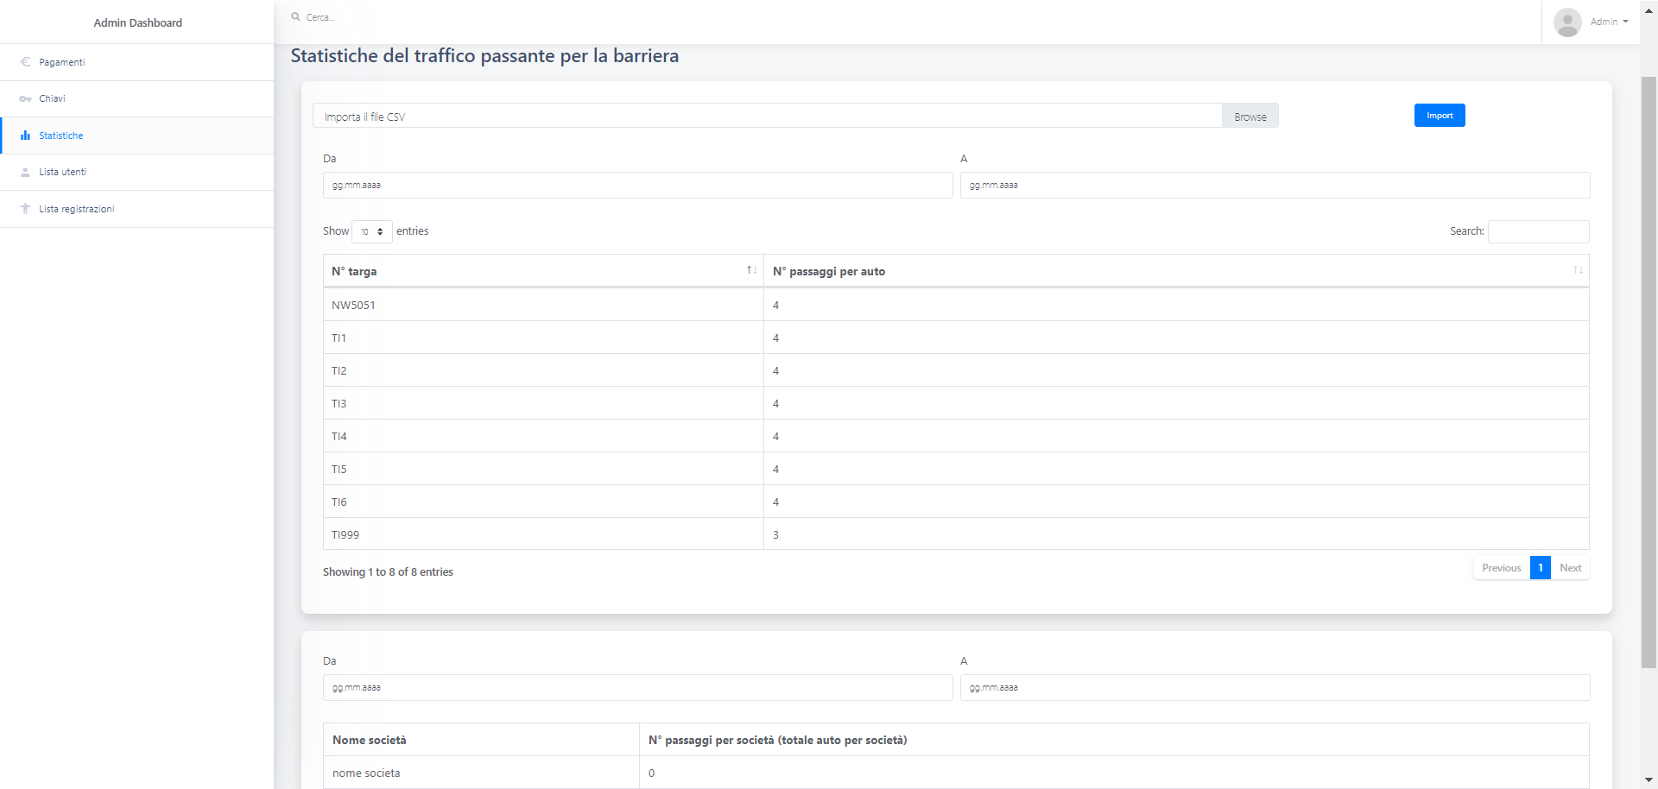

Figura 98 Pagina gestione statistiche

##### HTML

Per quanto riguarda le modifiche del codice html di questa pagina sono identiche a quelle apportate alla pagina precedente, l’unica cosa che cambia è la parte centrale.

###### Importazione file csv

La prima cosa da inserire in questa pagina è l’input per importare il file csv. Quest’ultimo è contenuto in un form con un bottone.

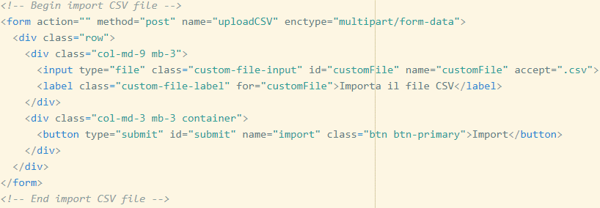

Figura 99 Importazione file csv tramite input html

###### Titoli tabelle statistiche

All’interno di questa pagina web sono presenti due tabelle che permettono la visualizzazione di due statistiche differenti.

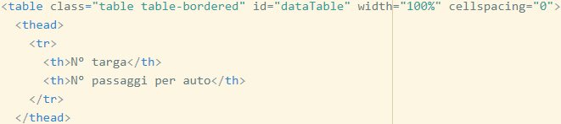

Figura 100 Titoli tabella statistica per auto

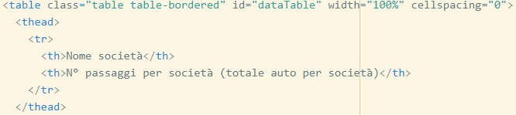

Figura 101 Titoli tabella statistica per società

##### PHP

Una volta completata la parte grafica con HTML sono passato all’implementazione del codice PHP che

utilizzo per la gestione delle chiamate alle funzioni presenti in altri file e alla stampa di tutte e due le statistiche.

###### Chiamate alle funzioni

Questa pagina web va a richiamare 3 funzioni, due per la gestione della stampa nelle due tabelle e una per la gestione dell’importazione del file csv e del salvataggio del suo contenuto all’interno del database, che fanno parte della classe esterna connection.

* Se l’amministratore sta importando un file csv tramite la pressione del bottone allora vado a richiamare la funzione [csvImport](#_csvImport())(), passandogli come parametro il file csv.

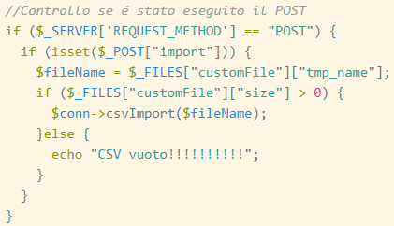

Figura 102 Richiamo della funzione che gestisce il file csv

* Le altre funzioni che questa pagina va a richiamare servono per stampare a schermo le due liste in formato tabellare.



Figura 103 Richiamo delle funzioni per le stampe delle statistiche

###### Riempimento tabelle delle statistiche

Le funzioni che richiamo per le stampe delle due liste delle varie statistiche mi ritornano ognuna un array. Per stamparli mi basta semplicemente ciclare gli array.

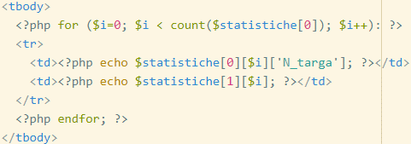

Figura 104 Riempimento tabella statistica per auto (codice)

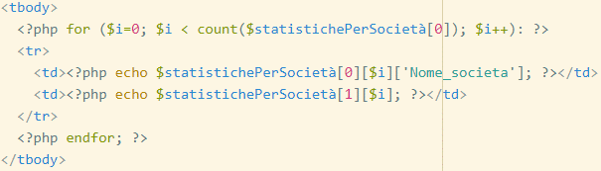

Figura 105 Riempimento tabella statistica per società (codice)

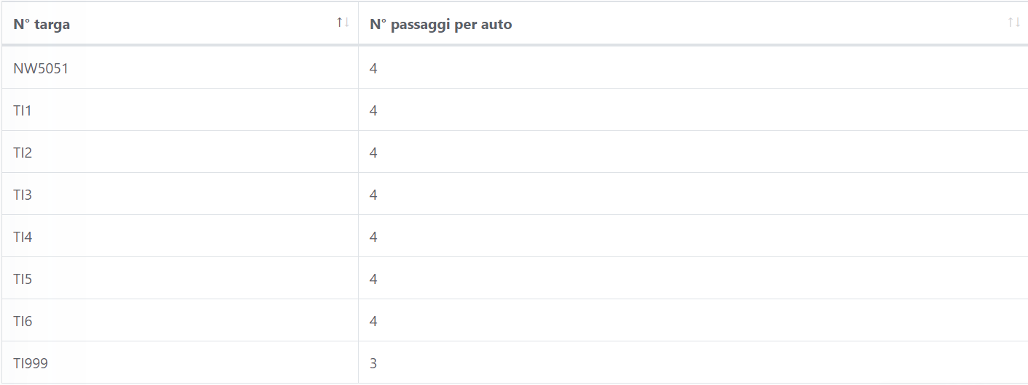

Figura 106 Riempimento tabella statistica per auto (grafica)

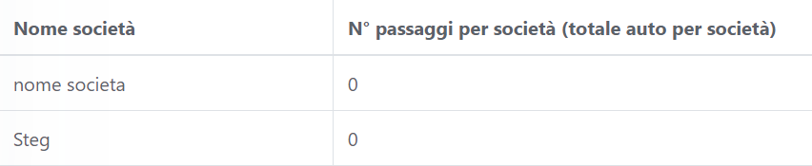

Figura 107 Riempimento tabella statistica per società (grafica)

##### Test case

|  |  |  |  |
| --- | --- | --- | --- |
| Nr Test | Descrizione | Aspettative | Risultato |
| 1 | Controllo che il menu di navigazione tra le pagine funzioni correttamente | Mi aspetto che cliccando su una qualsiasi voce del menu posto sulla sinistra vengo reindirizzato nella pagina corretta | Re indirizzamento corretto |
| 2 | Controllo che il logout funzioni correttamente | Mi aspetto che una volta cliccato su *logout* vengo reindirizzato nella pagina di login | Il re indirizzamento funziona nel modo corretto |
| 3 | Controllo che la chiamata alle funzioni non generi errori | Mi aspetto che richiamando le due funzioni non vengano generati errori | Nessun errore generato alla chiamata delle due funzioni |

#### Db_connection.php

##### Introduzione

Questa classe è stata creata per la gestione della connessione al database e, quindi, permettere

l’interazione con esso sia dallo stesso file sia da file esterni. Grazie a questo posso evitare di ricreare una

connessione al database in ogni file in cui la necessitano.

##### Funzioni

###### newConnection()

Funzione identica a [newConnection()](#_newConnection()).

###### getBlockedAdministrator()

Questa funzione è stata concepita per permettere l’estrapolazione di tutti i amministratori che hanno l’account bloccato. Tramite una semplice select vado ad estrapolare tutti gli amministratori che hanno il flag di abilitazione del proprio account a 0.

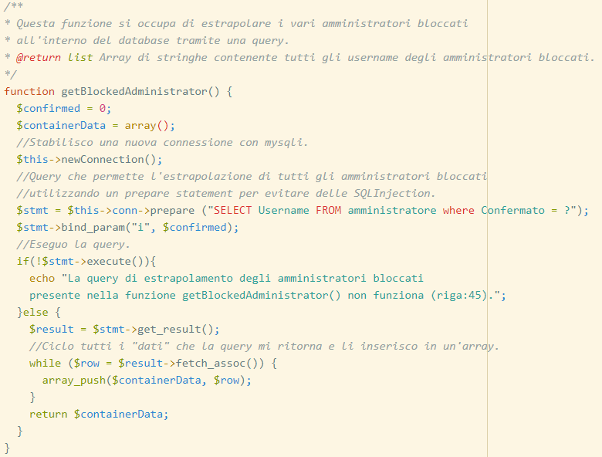

Figura 108 Estrapolazione degli amministratori bloccati

###### getUnBlockedAdministrator()

Questa funzione è l’esatto contrario della precedente e l’unica cosa che cambia è il valore della variabile *$confirm*, al posto di 0 è 1.

###### changeAdministratorFlag()

Questa funzione si occupa di cambiare lo stato del flag in base al suo stato precedente, se primo il flag era a 1 diventerà 0 e viceversa. Ad essa vengono passati due parametri il primo contiene tutti gli username degli amministratori selezionati dalla pagina resistrationConfirm, mentre il secondo è lo stato attuale (prima del cambiamento) del proprio flag. Ciclo tutti gli username e, in base allo stato attuale del loro flag, vado ad eseguire una query di modifica.

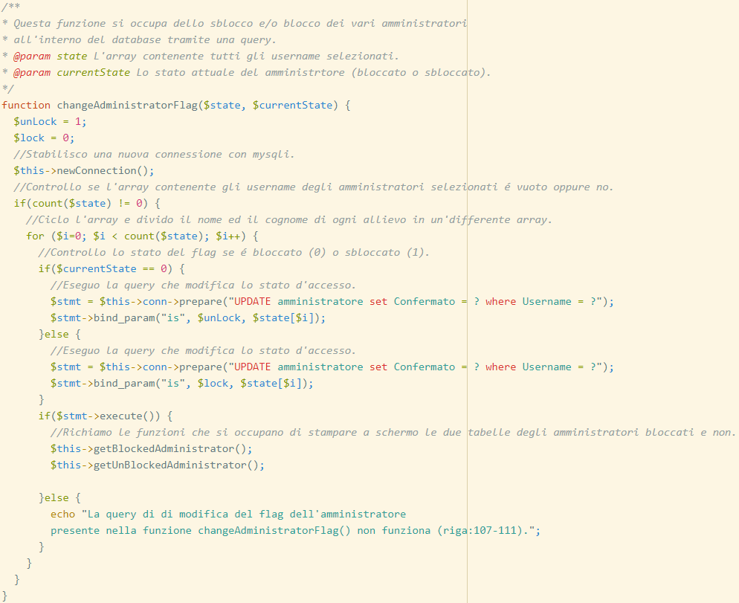

Figura 109 Funzione che gestisce il cambio del flag amministrativo

###### getNewUser()

Questa funzione si occupa di estrapolare i dati dalla tabella temporanea e di ritornarli in un array.

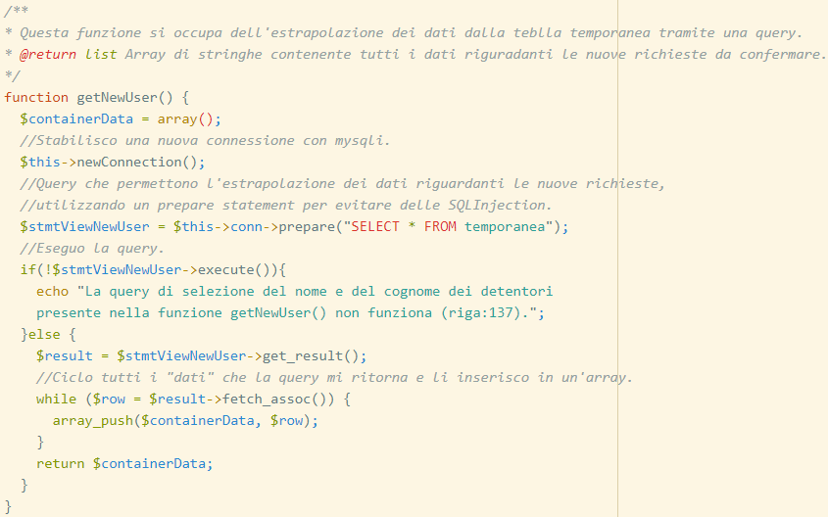

Figura 110 Funzione che gestisce l'estrapolazione dei dati dalla tabella temporanea

###### getAllUsers()

Questa funzione si occupa di estrapolare, tramite un join, tutte le informazioni riguardanti i detentori e le loro relative auto.

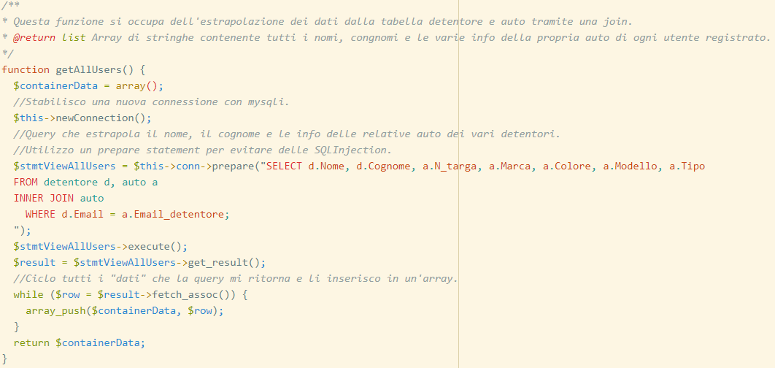

Figura 111 Funzione che gestisce l'estrapolazione dei dati per lo storico

###### getNewKeysReturn()

Questa funzione si occupa di estrapolare i dati di ogni detentore che non ha ancora restituito la propria chiave tramite una join.

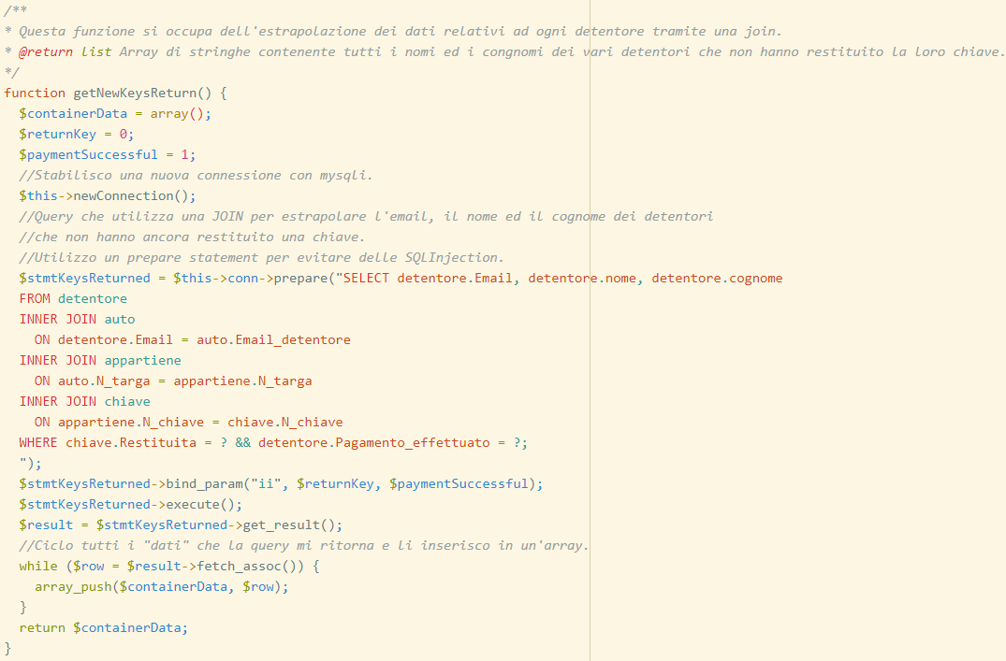

Figura 112 Funzione che gestisce l'estrapolazione dei dati per la consegna di una nuova chiave

###### setNewKeysReturn()

Questa funzione si occupa di modificare i dati relativi al flag della chiave per ogni detentore che non ha ancora restituito la propria chiave, tramite una join vado ad eseguire quest’iterazione tra più tabelle. Questa funzione riceve un parametro che corrisponde alla lista di tutti gli username che sono stati selezionati nella pagina keys.

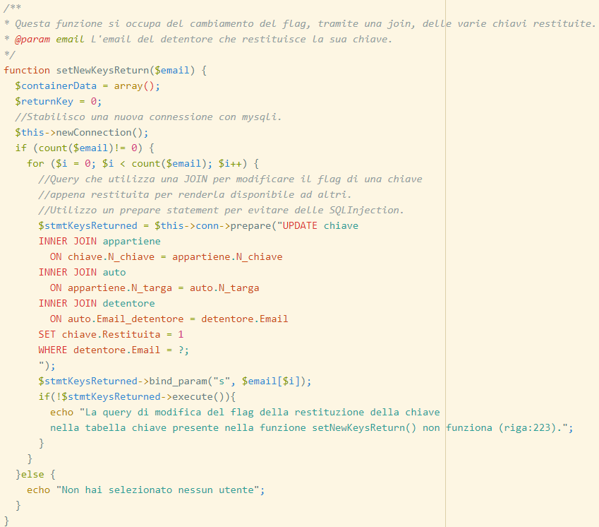

Figura 113 Funzione che gestisce la modifica del flag di restituzione di ogni chiave

###### confirmKeysRequest()

Questa funzione è stata concepita per confermare i pagamenti ed inviare una conferma all’utente che ha appena effettuato il pagamento. Questa funzione riceve un parametro in entrata, cioè la lista di tutte le email di tutti gli utenti selezionati nella pagina principale. Vado ad eseguire una query che mi modifichi per ogni email lo stato del flag del pagamento di quel rispettivo utente, in seguito vado ad estrapolare le info dello stesso detentore dalla tabella temporanea per poter utilizzare quelle informazioni per poter scrivere un’email di conferma della ricezione del pagamento ed una volta inviata vado a rimuovere quell’utente dalla tabella temporanea.

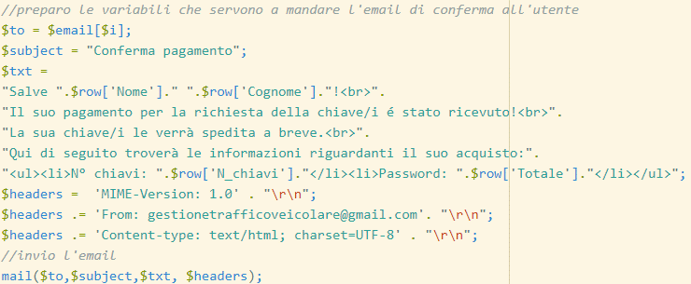

Figura 114 gestione invio email di conferma del pagamento

###### csvImport()

Questa funzione è stata concepita per estrapolare il contenuto dal file csv e salvarlo all’interno di una tabella presente nel database (statistiche).

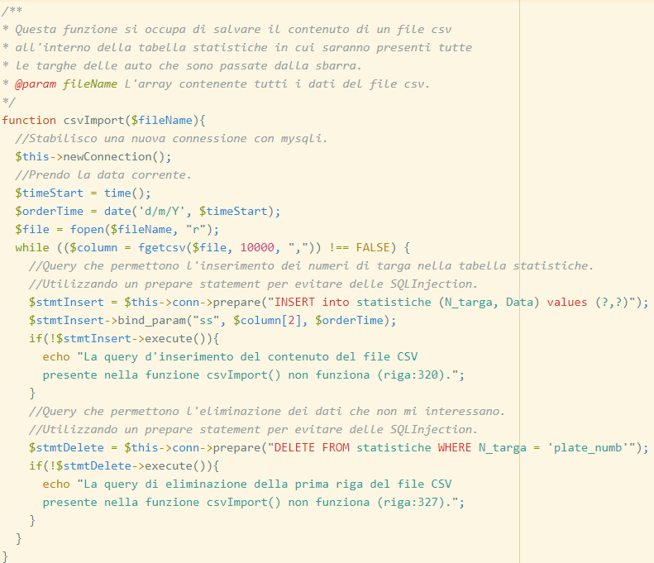

Figura 115 Funzione salvataggio file csv

###### getStatistics()

Questa funzione è stata concepita per eseguire la prima statistica, cioè quante volte un veicolo è passato per quella strada chiusa. Per fare ciò ho confrontato il contenuto del file csv con ogni targa presente nella tabella auto e, tramite un contatore, tengo salvato il conteggio ed il numero di targa all’interno di un array che verrà ritornato.

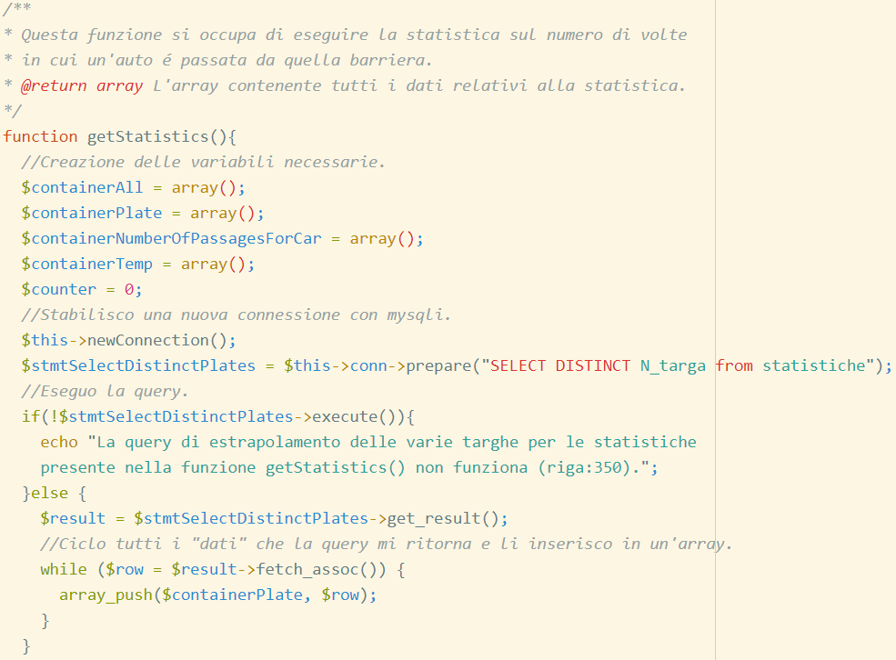

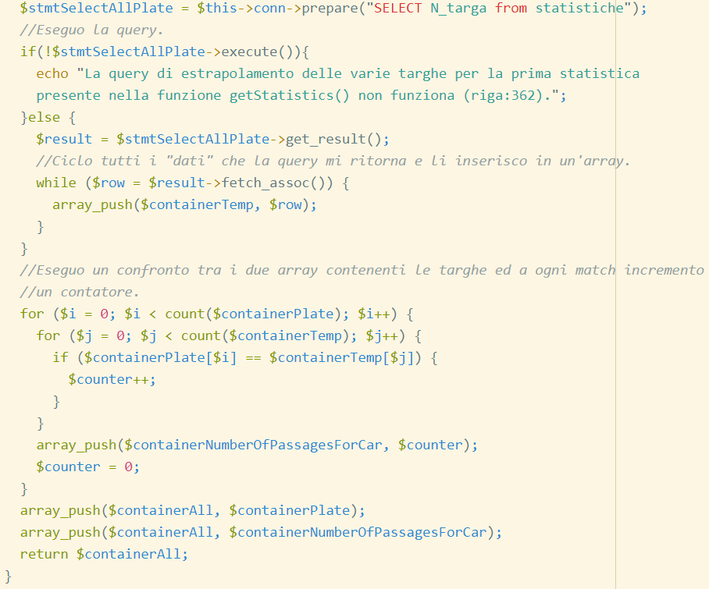

Figura 116 Funzione che svolge la prima statistica

###### getSocietyStatistics()

Questa funzione è stata concepita per eseguire la seconda statistica di questa progetto, cioè il conteggio del numero totale di auto per società quindi la somma di tutte le auto che ogni società ha e sono passate per la barriera. Innanzitutto estrapolo tutte le targhe presenti nella tabella statistiche e tutti i nomi delle società presenti nella tabella società, in seguito ciclo tutti i nomi delle società e per ognuno di esso comincio ad estrapolare tutti i suoi detentori, una volta ottenuti ciclo tutti loro per ricavare i tutti i numeri di targhe appartenenti ad una determinata società. Una volta ottenuti tutti i numeri di targhe per ogni azienda vado ad eseguire lo stesso confronto eseguito per la scorsa statistica, con la differenza che vado a sommare tutti i conteggi della stessa società per avere il totale delle auto per ognuna di essa. Infine ritorno un array contenente il nome della società ed il loro relativo totale di passaggi dei veicoli che appartengono a quella determinata società.



Figura 117 Estrapolazione dei numeri di targa dalla tabella delle statistiche

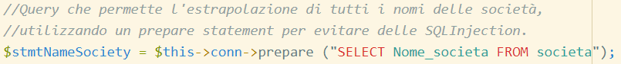

Figura 118 Estrapolazione dei nomi delle società

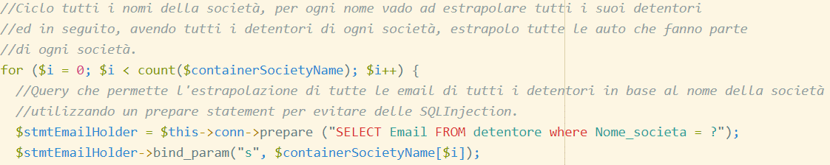

Figura 119 Ciclo per ogni nome della società estrapolo i relativi detentori

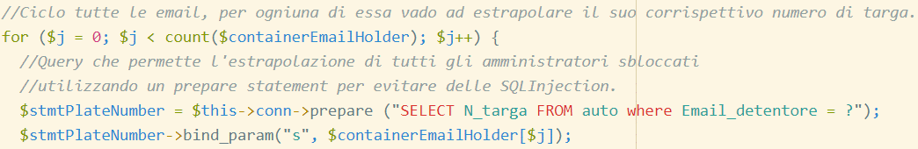

Figura 120 Ciclo per ogni email del detentore estrapolo il relativo numero di targa

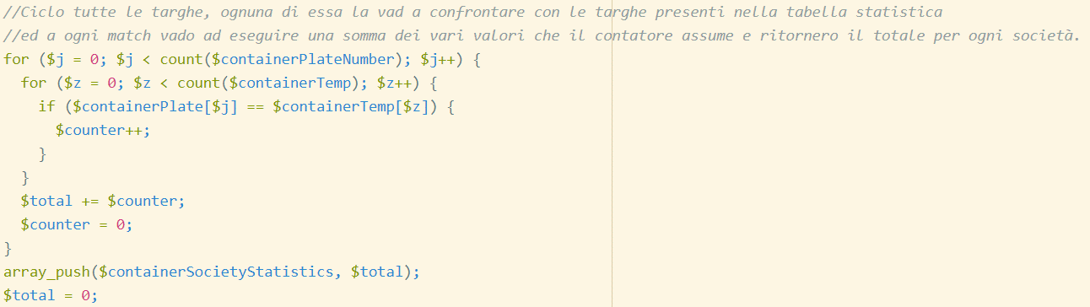

Figura 121 Eseguo la seconda statistica

##### Test case

|  |  |  |  |
| --- | --- | --- | --- |
| Nr Test | Descrizione | Aspettative | Risultato |
| 1 | Controllo che la funzione newConnection() mi istanzi una nuova connessione al database | Mi aspetto che eseguendo una query con l’oggetto appena creato non fuoriescano degli errori di connessione | Nessun errore generato |
| 2 | Controllo che la funzione getBlockedAdministrator () mi ritorni la lista completa di tutti gli amministratori bloccati | Mi aspetto che richiamando questa funzione mi venga ritornata la lista contenente tutti gli amministratori bloccati | La lista viene ritornata correttamente |
| 3 | Controllo che la funzione getUnBlockedAdministrator () mi ritorni la lista completa di tutti gli amministratori sbloccati | Mi aspetto che richiamando questa funzione mi venga ritornata la lista contenente tutti gli amministratori sbloccati | La lista viene ritornata correttamente |
| 4 | Controllo che la funzione changeAdministratorFlag() cambi con successo il flag | Mi aspetto che richiamando questa funzione i flag dell’amministratore scelto venga cambiata | Il flag degli amministratori viene cambiato con successo |
| 5 | Controllo che la funzione getNewUser() mi ritorni la lista degli utenti corretti | Mi aspetto che richiamando la funzione mi venga ritornata la lista contenente tutti gli utenti contenuti nella tabella temporanea | La funzione ritorna la lista nella maniera corretta |
| 6 | Controllo che la funzione getAllUsers() mi ritorni le informazioni corrette | Mi aspetto che richiamando la funzione mi vengano ritornate le informazioni riguardanti il detentore e la sua relativa auto | La funzione ritorna la lista nella maniera corretta |
| 7 | Controllo che la funzione getNewKeysReturn() mi ritorni le informazioni nel modo corretto | Mi aspetto che richiamando la funzione vengano ritornate tutte le informazioni riguardanti il detentore | La funzione ritorna la lista nella maniera corretta |
| 8 | Controllo che la funzione setNewKeysReturn() modifichi il flag della chiave modo corretto | Mi aspetto che richiamando la funzione il flag della restituzione delle chiavi venga modificato | La funzione modifica il flag nel modo corretto. |
| 9 | Controllo che la funzione confirmKeysRequest() confermi tutte le nuove richieste e mandi una mail di conferma | Mi aspetto che una volta confermato il pagamento l’utente venga rimosso dalla tabella temporanea e gli venga inviata una mail di conferma | L’eliminazione dell’utente e l’invio della mail vengono effettuate nel modo corretto |
| 10 | Controllo che la funzione csvImport() salvi il contenuto del file nel modo corretto | Mi aspetto che passandogli un file csv il suo contenuto venga salvato all’interno della tabella statistiche | Il contenuto viene salvato nel modo corretto |
| 11 | Controllo che la funzione getStatistics() esegua la prima statistica nel modo corretto | Mi aspetto che mi venga ritornato il conteggio dei passaggi per ogni auto | La statistica è effettuata correttamente |
| 12 | Controllo che la funzione getSocietyStatistics() esegua la seconda statistica nel modo corretto | Mi aspetto che la funzione ritorni il totale di passaggi per tutte le società. | La statistica non viene effettuata correttamente, non ne conosco il motivo. |

## Riconoscimento delle targhe tramite webcam

Innanzitutto c’è da dire che il progetto richiedeva, inizialmente, che tutta la libreria fosse contenuta all’interno di un Raspbery PI. Il problema consiste nel fatto che quest’ultimo non disponeva di abbastanza risorse di memoria e di calcolo, infatti in esso non sono riuscito ad installarci la libreria perché ogni volta nel bel mezzo dell’installazione esso si bloccava e per farlo ripartire dovevo rimuovere la corrente da esso. Per permettermi di andare avanti ho deciso di sostituire il Raspberry PI con una macchina virtuale collegata in bridge contenente il sistema operativo Ubuntu server 16.04.

### Installazione libreria

Come prima cosa sono andato ad impostare il proxy all’intero del file di configurazione di apt e del file di wget, per fare ciò ho redatto i seguenti comandi per aprire i cosiddetti file:

* “*vim /etc/apt/apt.conf*”.
* “*vim /etcwgetrc*”.



Figura 122 Impostazione proxy apt

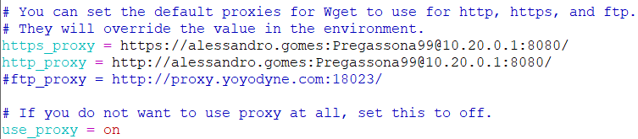

Figura 123 Impostazione proxy wget

Una volta fatto ciò basta eseguire i seguenti comandi d’installazione:

* wget -O - https://deb.openalpr.com/openalpr.gpg.key | sudo apt-key add -
* echo "deb https://deb.openalpr.com/master/ trusty main" | sudo tee /etc/apt/sources.list.d/openalpr.list
* sudo apt-get update
* sudo apt-get install openalpr openalpr-daemon openalpr-utils libopenalpr-dev
* sudo apt-get update && sudo apt-get install -y curl
* bash <(curl -s https://deb.openalpr.com/install)

Ora la libreria é installata con successo.

### Configurazione riconoscimento targhe svizzere

Per cominciare sono andato sotto */usr/share/openalpr/runtime_data* e sono andato a modificare i seguenti file:

* *Vim config/eu.conf* 🡪 al suo interno ho aggiunto *ch* agli alias.
* *Vim ocr/eu/ province.labels* 🡪 al suo interno ho aggiunto la riga *eu-ch*
* Vim *postprocess/eu.patterns* 🡪 al suo interno ho aggiunto il pattern delle targhe svizzere: 2 lettere e da 1 a 6 numeri (@ 🡪 qualsiasi lettera; # 🡪 qualsiasi numero).

#### Test



Figura 124 Targa di test

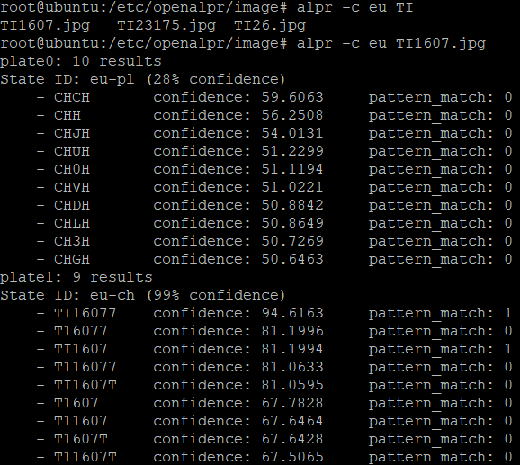

Figura 125 Riconoscimento della targa svizzera

## Libreria riconoscimento dei cambiamenti

Una volta trovata la libreria per il riconoscimento dei cambiamenti tra frame e frame l’ho portata all’interno del server tramite il software WinSCP sotto la cartella *var/www/html* una volta fatto ciò ho installato apache per permettermi di avere un webserver. Quest’installazione l’ho effettuata tramite il comando “*apt install apache2 -y”*, una volta istallato faccio partire il servizio tramite il comando “*service apache2 start*”. Ora che il servizio è su mi collego, tramite un browser, all’indirizzo IP del server.



Figura 126 Collegamento al web server

Una volta collegato si può notare che all’interno del riquadro è presente ciò che la telecamera sta filmando.



Figura 127 Test registrazione videocamera

Il prossimo passo consiste nel trovare il punto all’interno del file *ImageCapture.js* in cui viene eseguito il confronto e la demarcazione in rosso. Una volta trovata ho inserito del codice Ajax per permettermi di richiamare un file (.php) esterno in cui è contenuta una funzione che mi permette di far partire un comando che mi avvia una registrazione che dura qualche secondo.

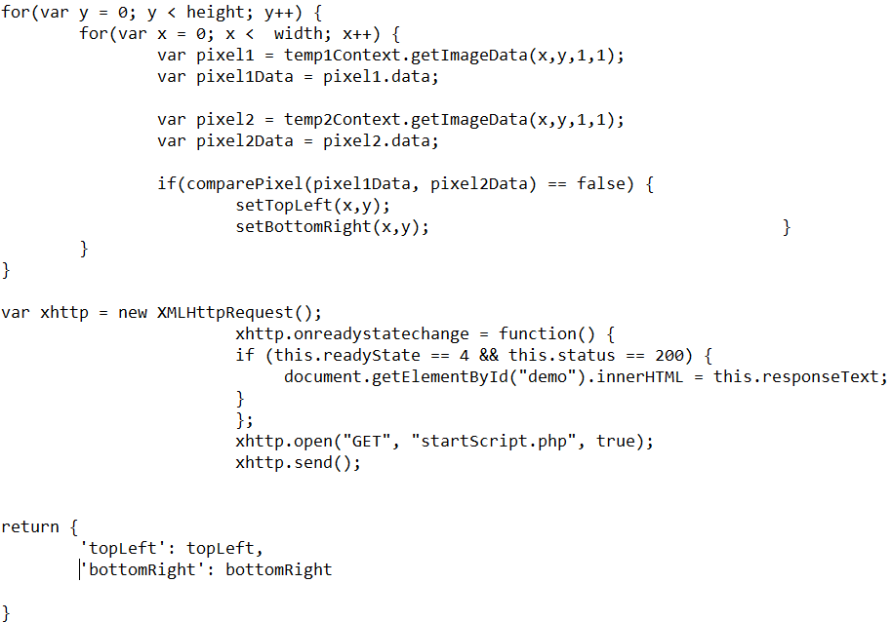

Figura 128 Codice di confronto tra pixel

### startScript.php

All’interno di questo file php è presente il metodo *shell_exex(<comando>)* che mi permette di eseguire un comando di terminale. Il comando contenuto al suo interno serve per creare un video di durata pari a 5 secondi utilizzando la webcam montata su */dev/video0*.

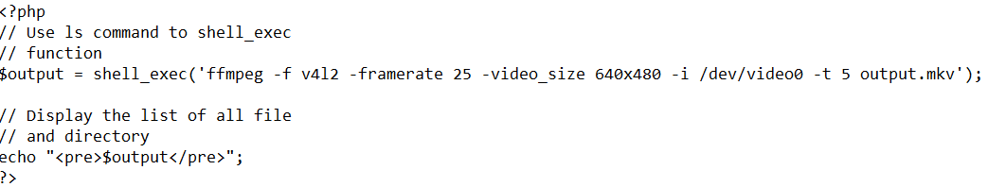

Figura 129 Script.php

# Test

## Protocollo di test

|  |  |  |  |
| --- | --- | --- | --- |
| **Test Case:**  **Riferimento**: | TC-001  REQ-001 | **Nome:** | Realizzare un sistema di controllo del traffico di una strada chiusa da una barriera |
| **Descrizione:** | Viene controllato che il sistema web gestisca le varie richieste e che, tramite la webcam, vengano riconosciute le targhe. | | |
| **Prerequisiti:** | Bisogna avere accesso ad un software in cui é presente Apache con PHP e MySQL (es.: XAMPP). | | |
| **Procedura:** | 1. Collegare la telecamera alla virtuale e tramite il comando *ffmpeg* far partire una registrazione. 2. Collegarsi alla pagina web tramite il seguente link: <http://localhost/progetti/gestioneTrafficoVeicolare/sito/> 3. Controllare che la gestione delle richieste di nuove chiavi venga eseguita correttamente 4. Collegarsi alla parte amministrativa tramite il seguente link: http://localhost/progetti/gestioneTrafficoVeicolare/sitoAdmin/ | | |
| **Risultati attesi:** | 1. La telecamera registra correttamente 2. Il collegamento avviene correttamente 3. La gestione della richiesta di nuove chiavi avviene correttamente 4. Il collegamento alla parte amministrativa avvien correttamente | | |

|  |  |  |  |
| --- | --- | --- | --- |
| **Test Case:**  **Riferimento**: | TC-002  REQ-002 | **Nome:** | Realizzare un primo sito web che permetta la richiesta di una o più chiavi |
| **Descrizione:** | Realizzare una pagina web che permetta la richiesta di una o più chiavi | | |
| **Prerequisiti:** | Bisogna avere XAMPP con Apache e MySQL attivi. | | |
| **Procedura:** | 1. Accedendo alla pagina   http://localhost/progetti/gestioneTrafficoVeicolare/sito/php/formulary.php   1. Immettere i propri dati nella maniera corretta 2. Scegliere il numero di chiavi da ordinare tramite l’apposito bottone d’aggiunta di una chiave | | |
| **Risultati attesi:** | 1. Mi collego senza problemi al sito. 2. Immetto senza problemi le informazioni nei vari input 3. Posso ordinare più di una chiave senza problemi | | |

|  |  |  |  |
| --- | --- | --- | --- |
| **Test Case:**  **Riferimento**: | TC-003  REQ-003 | **Nome:** | Realizzare un sistema di login per la parte amministrativa |
| **Descrizione:** | Realizzare una pagina di login per accedere alla parte amministrativa | | |
| **Prerequisiti:** | Bisogna avere XAMPP con Apache e MySQL attivi. | | |
| **Procedura:** | 1. Accedere alla pagina   <http://localhost/progetti/gestioneTrafficoVeicolare/sito/php/login.php>  Tramite l’apposita voce presente nel menu   1. Immettendo le credenziali esse vengono controllate 2. Se sono corrette vieni reindirizzato nella parte amministrativa con successo | | |
| **Risultati attesi:** | 1. Dalla pagina index.html si accede alla pagina di login senza problemi 2. Immettendo le proprie credenziali e premendo il bottone esse vengono controllate 3. Se queste ultime sono corrette allora vengo reindirizzato nella parte amministrativa | | |

|  |  |  |  |
| --- | --- | --- | --- |
| **Test Case:**  **Riferimento**: | TC-004  REQ-004 | **Nome:** | Realizzare una pagina web amministrativa per permettere l’accettazione ed il controllo delle domande per l’ordinazione di una chiave |
| **Descrizione:** | Realizzare una pagina amministrativa che gestisca le varie richieste delle chiavi una volta ricevuti i pagamenti | | |
| **Prerequisiti:** | Bisogna avere XAMPP con Apache e MySQL attivi. | | |
| **Procedura:** | 1. Accedendo alla pagina vengono visualizzate tutte le richieste 2. Tramite dei filtri posso agevolare la ricerca | | |
| **Risultati attesi:** | 1. Accedendo alla pagina vedo visualizzato la lista delle nuove richieste 2. Tramite degli appositi filtri posso eseguire delle ricerche | | |

|  |  |  |  |
| --- | --- | --- | --- |
| **Test Case:**  **Riferimento**: | TC-005  REQ-005 | **Nome:** | Realizzare una pagina web che permetta la visualizzazione di statistiche sui vari passaggi delle auto registrate per quella strada |
| **Descrizione:** | La seguente pagina amministrativa permette l’inserimento del file csv e crea delle statistiche in base a quello | | |
| **Prerequisiti:** | Avere XAMPP e MySQL attivi. | | |
| **Procedura:** | 1. Eseguire l’accesso alla pagina. 2. Tramite l’apposito input importo il file csv 3. Visualizzo due tabelle contenenti due statistiche differenti 4. Tramite gli appositi filtri temporali si può eseguire una ricerca più accurata tramite essi | | |
| **Risultati attesi:** | 1. L’accesso alla pagina avviene correttamente 2. Il file csv viene importato correttamente 3. Le statistiche vengono visualizzate correttamente 4. Utilizzando i filtri la ricerca può essere più precisa | | |

|  |  |  |  |
| --- | --- | --- | --- |
| **Test Case:**  **Riferimento**: | TC-006  REQ-006 | **Nome:** | Realizzare una pagina web che permetta la visualizzazione della lista degli utenti che hanno posseduto o posseggono tuttora una chiave |
| **Descrizione:** | Realizzare una pagina web che funga da storico del sistema | | |
| **Prerequisiti:** | Avere XAMPP e MySQL attivi. | | |
| **Procedura:** | 1. Eseguire l’accesso alla pagina. 2. Visualizzare tutti gli utenti registrati in formato tabellare 3. Applicare i filtri di ricerca tra cui la possibilità di nascondere le informazioni riguardanti le auto | | |
| **Risultati attesi:** | 1. L’accesso alla pagina avviene correttamente 2. La visualizzazione dello storico con tutte le informazioni avviene correttamente 3. L’applicazione dei filtri avviene correttamente | | |

|  |  |  |  |
| --- | --- | --- | --- |
| **Test Case:**  **Riferimento**: | TC-007  REQ-007 | **Nome:** | Interfaccia grafica del sito |
| **Descrizione:** | La grafica del sito deve rispettare lo scopo del progetto e oltretutto deve essere di facile  intuizione per l’utente | | |
| **Prerequisiti:** | Avere XAMPP e MySQL attivi. | | |
| **Procedura:** | 1. Eseguire l’accesso al sito. 2. Visualizzare tutti gli input in modo corretto e permettere la navigazione tra le pagine tramite gli appositi menu | | |
| **Risultati attesi:** | Ci si aspetta che l’utente riesca a muoversi facilmente all’interno del sito | | |

|  |  |  |  |
| --- | --- | --- | --- |
| **Test Case:**  **Riferimento**: | TC-008  REQ-008 | **Nome:** | Realizzare un sistema di controllo, tramite telecamera, delle auto passanti per la strada chiusa |
| **Descrizione:** | Tramite una libreria ed una webcam è possibile effettuare il riconoscimento delle targhe passanti per quella barriera | | |
| **Prerequisiti:** | Avere una videocamera e la libreria | | |
| **Procedura:** | 1. Collegare la videocamera alla virtuale 2. Creare un video in cui sono contenute delle targhe 3. Analizzare il video tramite l’apposita libreria | | |
| **Risultati attesi:** | 1. La telecamera si collega correttamente 2. Il video viene creato correttamente 3. L’analisi viene creata correttamente | | |

|  |  |  |  |
| --- | --- | --- | --- |
| **Test Case:**  **Riferimento**: | TC-009  REQ-009 | **Nome:** | Database |
| **Descrizione:** | Nel database esterno saranno presenti tutte le tabelle necessarie. | | |
| **Prerequisiti:** | Avere XAMPP con Apache e MySQL attivi e HeidiSQL. | | |
| **Procedura:** | 1. Accesso tramite HeidiSQL al database. 2. Visualizzazione di tutti i dati. | | |
| **Risultati attesi:** | 1. Immettendo le credenziali di accesso al database si accede senza problemi al DB così da poter visualizzare la tabella dei dati. 2. Visualizzazione delle tabelle con tutti i dati mandati. | | |

## Risultati test

|  |  |  |
| --- | --- | --- |
| **Test case** | **Nr. passaggio** | **Risultato** |
| TC-001 | 1 | La telecamera registra correttamente |
| 2 | Il collegamento al sito web avviene correttamente |
| 3 | La gestione avviene in modo corretto |
| 4 | Il collegamento alla parte amministrativa avviene correttamente |
|  |  |
| TC-002 | 1 | L’accesso avviene senza problemi. |
| 2 | L’immissione dei dati avviene correttamente |
| 3 | L’ordinazione di più chiavi avvien correttamente |
|  |  |
|  |  |
| TC-003 | 1 | L’accesso avviene senza problemi. |
| 2 | Le credenziali vengono immesse correttamente e controllate |
| 3 | Re indirizzamento corretto |
| TC-004 | 1 | L’accesso avviene senza problemi. |
| 2 | I filtri funzionano correttamente |
| TC-005 | 1 | Il sito è accessibile correttamente. |
| 2 | Il file csv viene importato correttamente |
| 3 | La prima statistica viene effettuata correttamente, mentre la seconda statistica non funziona correttamente |
| 4 | L’utilizzo dei filtri temporali non è stato implementato per mancanza di tempo |
| TC-006 | 1 | Il sito è accessibile correttamente. |
| 2 | Tutti gli utenti vengono visualizzati nel modo corretto |
| 3 | I filtri di ricerca e la possibilità di nascondere le info delle auto funzionano corretamnete |
|  |  |
|  |  |
|  |  |
| TC-007 | 1 | Il sito è accessibile correttamente. |
| 2 | La navigazione è facile ed intuibile |
|  |  |
|  |  |
| TC-008 | 1 | La telecamera si collega in modo corretto |
| 2 | Il video viene creato in modo corretto |
| 3 | La libreria riconosce le targhe presenti nel video |
| TC-009 | 1 | L’accesso al db avviene correttamene |
| 2 | La visualizzazione avvien correttamente |

## Mancanze conosciute

La prima mancanza conosciuta riguarda l’integrazione della videocamera con la libreria openALPR, infatti non sono riuscito per mancanza di tempo a trovare una soluzione che funzionasse ed integrasse al meglio la videocamera. Un’altra mancanza conosciuta riguarda i filtri temporali all’interno della pagina delle statistiche anche quest’ultimi non sono riuscito ad implementarli per mancanza di tempo.

# Consuntivo

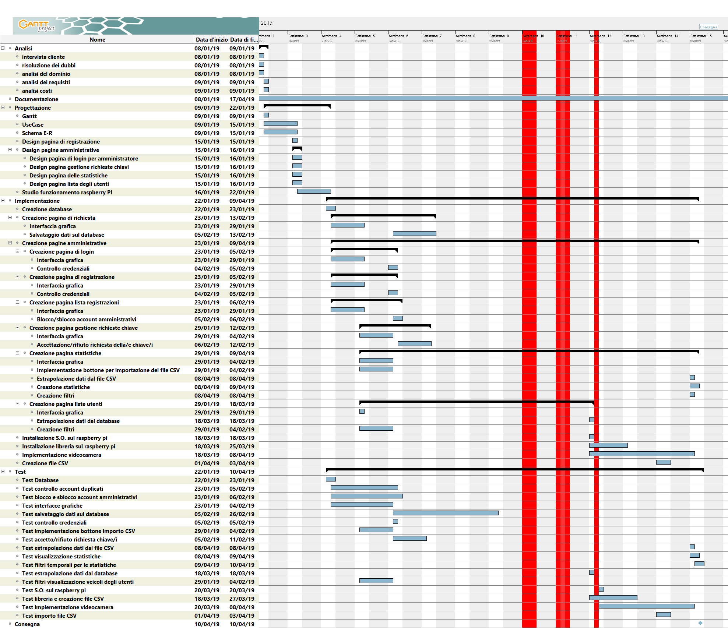

Figura 130 Gantt consuntivo

## Commento consuntivo

Come si può notare il Gantt consuntivo comincia a differenziarsi da quando ho cominciato a lavorare con Raspberry e la libreria, infatti da quando ho cominciato con quelli ho riscontrato parecchi problemi che mi hanno portato via molto tempo per riuscire a risolverli.

# Conclusioni

Il mio progetto presenta un sito web funzionante al 98%, tutta la parte delle richieste di nuove chiavi tramite il formulario funziona. L’utente si collega alla pagina principale e da lì accede al formulario di richiesta e richiede le sue chiavi, l’amministratore può loggarsi alla parte amministrativa tramite la pagina di login e da li può gestire le varie richieste di chiavi; la restituzione di esse; i vari account amministrativi; lo storico; le statistiche di quante volte le auto passano per quella strada. Per effettuare queste statistiche si necessita un file csv da importare, questo file lo ottengo dalla libreria riconoscitrice di targhe tramite dei video.mp4.

## Sviluppi futuri

Prima di tutto bisogna finire di implementare l’interfacciamento tra la webcam e la libreria, in modo tale che appena rilevi un movimento essa faccia partire un video e lo analizzi tramite la libreria e crea l’apposito file csv di output

## Considerazioni personali

Per me è stata una bella esperienza lavorare ad nuovamente con un S.O che non fosse il solito Windows, infatti mi piace molto lavorare con Linux, la parte della creazione del sito web, inizialmente, non mi entusiasmava poi più di quel tanto ma quando sono passato alla creazione della parte amministrativa ho cominciato ad interessarmi di più.

# Glossario

* Template 🡪 Una pagina web già creata e che si può trovare nel web.
* URL 🡪 Contiene l’indirizzo per accedere ad un sito.
* HTML 🡪 Hyper Text Markup Lenguage, contiene gli elementi che l’utente vede.
* CSS 🡪 Cascading Style Shiit, contiene la grafica.
* JS 🡪 JavaScript contiene la parte logica delle pagine web
* PHP 🡪 Personal Home Page viene utilizzato per la gestione delle pagine online e “nasconde” i dati.
* AJAX 🡪 È una specie d’estensione di PHP.
* CSV 🡪 Un file che contiene una grande mole di dati che è strutturata e separata in genere da virgole.
* Raspberry 🡪 Un mini computer.
* Raspbian 🡪 Il sistema operativo dei Raspberry
* Ubuntu 🡪 Una distribuzione di Linux.
* Libreria 🡪 Serve a contenere delle estensioni per dei programmi.
* Schema E-R 🡪 Schema logico di un database.

# Indice delle figure

Figura 1 Costo materiali 8

Figura 2 Costo mano d’opera 9

Figura 3 Costo totale 9

Figura 4 Gantt Preventivo 10

Figura 5 Use Case 13

Figura 6 schema E-R 14

Figura 7 Design Index 15

Figura 8 Design formulario 16

Figura 9 Design login 17

Figura 10 Design contact 18

Figura 11 Design pagina di registrazione alla parte amministrativa 19

Figura 12 Design gestione pagamenti 20

Figura 13 Design gestione restituzione delle chiavi 21

Figura 14 Design gestione statistiche 22

Figura 15 Design gestione utenti 23

Figura 16 Design gestione delle registrazioni alla parte amministrativa 24

Figura 17 Creazione ed utilizzo del database "gestione_traffico_veicolare" 25

Figura 18 Tabella "chiave" 25

Figura 19 Tabella "società" 25

Figura 20 Tabella "detentore" 26

Figura 21 Tabella "auto" 26

Figura 22 Tabella ponte "appartiene" 27

Figura 23 Tabella "amministratore" 27

Figura 24 Tabella "temporanea" 27

Figura 25 Tabella "statistiche" 28

Figura 26 Schema E-R finale 28

Figura 27 Struttura delle pagine 29

Figura 28 Pagina index 30

Figura 29 Menu per la navigazione tra le pagine (codice) 31

Figura 30 Menu per la navigazione tra le pagine (grafica) 31

Figura 31 Bottone di re indirizzamento al form (codice) 32

Figura 32 Bottone di re indirizzamento al form (grafica) 32

Figura 33 Pagina del formulario di richiesta (1) 33

Figura 34 Pagina del formulario di richiesta (2) 33

Figura 35 Radio button scelta della società (codice) 34

Figura 36 Radio button scelta della società (grafica) 34

Figura 37 Visualizzazione del numero di chiavi (codice) 34

Figura 38 Visualizzazione del numero di chiavi (grafica) 34

Figura 39 Bottone per ordinare di molteplici chiavi (codice) 35

Figura 40 Bottone per ordinare di molteplici chiavi (grafica) 35

Figura 41 Variabili di sessione 35

Figura 42 Richiamo della funzione saveNewUser(...) 36

Figura 43 Controllo del valore di ritorno della funzione saveNewUser(...) 37

Figura 44 Nessun valore già presente nel database 37

Figura 45 Valori già presente nel database 37

Figura 46 Funzione annullamento degli input della società 38

Figura 47 Funzione di controllo tramite regex 39

Figura 48 Incremento del contatore del numero di chiavi 40

Figura 49 Creazione del primo input tramite gli appendChild 40

Figura 50 Pagina di registrazione 42

Figura 51 Richiamo della funzione di salvataggio e controllo della nuova registrazione amministrativa 42

Figura 52 Credenziali amministrative già presenti nel db 43

Figura 53 Credenziali amministrative non presenti nel db 43

Figura 54 Pagina di login 44

Figura 55 Richiamo della funzione di controllo delle credenziali amministrative 44

Figura 56 Credenziali amministrative errate 45

Figura 57 Credenziali amministrative bloccate 45

Figura 58 Metodo che crea e controlla la connessione al database 46

Figura 59 Controllo e salvataggio del nuovo account amministrativo 47

Figura 60 Controllo delle credenziali al momento del login 48

Figura 61 Incremento degli id delle chiavi 49

Figura 62 Controllo duplicati dei nomi delle società 50

Figura 63 Controllo duplicati delle email dei detentori 50

Figura 64 Controllo duplicati dei numeri di targa delle auto 51

Figura 65 Parametri della funzione di salvataggio dei dati del formulario 52

Figura 66 Controllo e salvataggio dei dati provenienti dal formulario 53

Figura 67 Controllo più inserimento dati nella tabella temporanea 54

Figura 68 Inserimento dei dati nella tabella ponte 54

Figura 69 Pagina gestione dei pagamenti 56

Figura 70 Menu di navigazione tra le pagine amministrative (codice) 57

Figura 71 Menu di navigazione tra le pagine amministrative (grafica) 57

Figura 72 Logout dalla parte amministrativa (codice) 58

Figura 73 Logout dalla parte amministrativa (grafica) 58

Figura 74 Titoli tabella gestione dei pagamenti 58

Figura 75 Richiamo della funzione che gestisce i pagamenti delle chiavi 59

Figura 76 Richiamo della funzione per la stampa delle nuove richieste 59

Figura 77 Riempimento tabella gestione pagamenti (codice) 59

Figura 78 Riempimento tabella gestione pagamenti (grafica) 59

Figura 79 Pagina gestione restituzione chiavi 60

Figura 80 Titoli tabella gestione restituzione chiave 61

Figura 81 Richiamo della funzione che gestisce la restituzione delle chiavi 61

Figura 82 Richiamo della funzione per la stampa dei possessori delle chiavi 61

Figura 83 Riempimento tabella dei possessori (codice) 62

Figura 84 Riempimento tabella dei possessori (grafica) 62

Figura 85 Pagina gestione degli account amministrativi 63

Figura 86 Titoli tabella account bloccati 63

Figura 87 Titoli tabella account sbloccati 63

Figura 88 Richiamo della funzione che gestisce il cambio del flag amministrativo 64

Figura 89 Richiamo delle funzioni per le stampe degli account amministrativi 64

Figura 90 Riempimento tabella degli amministratori bloccati (codice) 64

Figura 91 Riempimento tabella degli amministratori sbloccati (codice) 65

Figura 92 Riempimento tabelle degli amministratori (grafica) 65

Figura 93 Pagina gestione dello storico 66

Figura 94 Titoli tabella gestione storico 66

Figura 95 Richiamo funzione per la stampa della lista dello storico 67

Figura 96 Riempimento tabella dello storico (codice) 67

Figura 97 Riempimento tabella dello storico (grafica) 67

Figura 98 Pagina gestione statistiche 69

Figura 99 Importazione file csv tramite input html 69

Figura 100 Titoli tabella statistica per auto 70

Figura 101 Titoli tabella statistica per società 70

Figura 102 Richiamo della funzione che gestisce il file csv 70

Figura 103 Richiamo delle funzioni per le stampe delle statistiche 71

Figura 104 Riempimento tabella statistica per auto (codice) 71

Figura 105 Riempimento tabella statistica per società (codice) 71

Figura 106 Riempimento tabella statistica per auto (grafica) 71

Figura 107 Riempimento tabella statistica per società (grafica) 72

Figura 108 Estrapolazione degli amministratori bloccati 73

Figura 109 Funzione che gestisce il cambio del flag amministrativo 74

Figura 110 Funzione che gestisce l'estrapolazione dei dati dalla tabella temporanea 75

Figura 111 Funzione che gestisce l'estrapolazione dei dati per lo storico 75

Figura 112 Funzione che gestisce l'estrapolazione dei dati per la consegna di una nuova chiave 76

Figura 113 Funzione che gestisce la modifica del flag di restituzione di ogni chiave 77

Figura 114 gestione invio email di conferma del pagamento 77

Figura 115 Funzione salvataggio file csv 78

Figura 116 Funzione che svolge la prima statistica 79

Figura 117 Estrapolazione dei numeri di targa dalla tabella delle statistiche 80

Figura 118 Estrapolazione dei nomi delle società 80

Figura 119 Ciclo per ogni nome della società estrapolo i relativi detentori 80

Figura 120 Ciclo per ogni email del detentore estrapolo il relativo numero di targa 80

Figura 121 Eseguo la seconda statistica 80

Figura 122 Impostazione proxy apt 82

Figura 123 Impostazione proxy wget 82

Figura 124 Targa di test 83

Figura 125 Riconoscimento della targa svizzera 83

Figura 126 Collegamento al web server 84

Figura 127 Test registrazione videocamera 84

Figura 128 Codice di confronto tra pixel 84

Figura 129 Script.php 85

Figura 130 Gantt consuntivo 93

# Bibliografia

## Sitografia

* https://stackoverflow.com/, Stack OverFlow, da 08.01.2019 al 10.04.2019.
* http://www.w3schools.com/, W3Schools, da 08.01.2019 al 10.04.2019.
* http://php.net/, PHP, da 08.01.2019 al 10.04.2019.
* <https://getbootstrap.com/>, Bootstrap, da 08.01.2019 al 10.04.2019.
* <https://askubuntu.com/>, Ubuntu server, da 08.01.2019 al 10.04.2019.
* <https://help.ubuntu.com/16.04/ubuntu-help/index.html>, Ubuntu server, da 08.01.2019 al 10.04.2019.
* <https://startbootstrap.com/template-overviews/grayscale/>, template utilizzato per la creazione della parte del sito web contenente l’index ed il formulario, da 08.01.2019 al 10.04.2019
* <https://bootsnipp.com/snippets/a6Pdk>, template utilizzato per la creazione della pagina di login e di registrazione, da 08.01.2019 al 10.04.2019.
* <https://designrevision.com/downloads/shards-dashboard-lite/>, template utilizzato per la creazione della parte amministrativa, da 08.01.2019 al 10.04.2019.
* <https://github.com/>, libreria openaALPR, da 08.01.2019 al 10.04.2019.
* <https://regexr.com/>, controllo e creazione delle regex, da 08.01.2019 al 10.04.2019.
* <https://www.openalpr.com/>, sito web della libreria di riconoscimento delle targhe, da 08.01.2019 al 10.04.2019.
* <https://github.com/beije/motion-detection-in-javascript>, git contenente la libreria del riconoscimento dei movimenti, da 08.01.2019 al 10.04.2019.

# Allegati

Elenco degli allegati, esempio:

* Diari di lavoro
* Codici sorgente
* Prodotto
* Abstarct